Министерство образования и науки Российской Федерации
Государственное образовательное учреждение
высшего профессионального образования
«Кубанский государственный университет»
(ГОУ ВПО КубГУ)
ФППК

Допущена к защите «____»_____________________ 2011 г.
___________________________

ДИПЛОМНАЯ РАБОТА

МЕХАНИЗМЫ ВНЕДРЕНИЯ В РЕЧЬ ДЕТЕЙ ПОСЛОВИЦ И ПОГОВОРОК С ВРЕМЕННЫМ СОДЕРЖАНИЕМ у детей старшего дошкольного возраста
с общим недоразвитием речи третьего уровня

Выполнила:
студентка 5-го курса ОФО
специальности «Логопедия»
Шарганова Л.А.____________________
(подпись)

Научный руководитель
Матвиенко Е.В.______________________
(подпись)
Нормоконтролер
Лаврентьева И.В.____________________
(подпись)

Краснодар 2011
содержание

Введение………………….…………………………………………………..........4
1 Теоретические основы изучения развития активного словаря, как
условие речевого развития детей старшего дошкольного возраста с
общим недоразвитием речи третьего уровня........................................................7
1.1 Особенности формирования словарного запаса у дошкольников с
общим недоразвитием речи третьего уровня........................................................7
1.2Методы и приёмы развития словаря дошкольников с общим недоразвитием речи третьего уровня…………………………………….…….10
1.3 Методика ознакомления детей старшего дошкольного возраста с временными понятиями (словарь)…………………………………………...…16
1.3.1 Ознакомление с частями суток…………………………………...…17
1.3.2 Ознакомление скалендарём………………………...…….…………19
1.3.3 Формирование понимания отношений временной последовательности………………………………………………...………20
1.4 Влияние пословиц и поговорок с временным содержанием на
обогащение словаря детей с общим недоразвитием речи III уровня….……..21
2 Расширение словарного запаса за счёт введения в речь пословиц и поговорок с временным содержанием у детей старшего дошкольного
возраста с общим недоразвитием речи третьего уровня...................................26
2.1 Организация и методика проведения исследования………........................26
2.2 Анализ и интерпретация результатов исследования………...……..…..…27
2.3 Содержание и организация коррекционной работы……………….....…...33
2.4 Контрольный эксперимент……………………………………………....….36
Заключение………………………………………………………...…………..…44
Список использованных источников……………………………………..…….47
Приложение А: Методика исследования уровня развития словарного запаса детей, на основе пословиц и поговорок с временным содержанием…...……50

Приложение Б: Речевая карта…………………………………………………..52
Приложение В: Система занятий по обогащению словарного запаса за счёт введения в речь пословиц и поговорок с временным содержанием................54

Введение

Актуальность темы исследования.Словарь – один из компонентов речевого развития ребенка. Овладение словарем является важным условием умственного развития, поскольку содержание исторического опыта, присваиваемого ребенком в онтогенезе, обобщено и отражено в речевой форме и, прежде всего в значениях слов.
Усвоение словаря решает задачу накопления и уточнения представлений, формирования понятий, развития содержательной стороны мышления. Одновременно с этим происходит развитие операциональной стороны мышления, поскольку овладение лексическим значением происходит на основе операций анализа, синтеза, обобщения. Бедность словаря мешает полноценному общению, а, следовательно, и общему развитию ребенка. И напротив, богатство словаря является признаком хорошо развитой речи и показателем высокого уровня умственного развития. Своевременное развитие словаря – один из важнейших факторов подготовки к школьному обучению.
На современном этапе, исследователями доказана огромная роль дошкольного детства в накоплении знаний, формировании словарного запаса. Словарный запас детей формируется за счёт познания окружающей действительности, предметного мира.
Важным условием формирования словаря дошкольника является выбор эффективных, целесообразных методов и приёмов, а также форм осуществления данной работы педагогами.
Богатая и хорошо развитая речь служит средством полноценного общения и развития личности. Лексика, как важнейшая часть языковой системы имеет огромное общеобразовательное и практическое значение. Богатство словаря –есть признак высокого развития речи ребенка. При нарушениях формирования лексического запаса речь детей нельзя считать достаточно развитой. Коррекция речевых нарушений вообще и в частности обогащение словарного запаса являются необходимым условием для развития коммуникативных умений детей.
Проблема формирования словарного запаса занимает важнейшее место в современной логопедии, а вопрос о состоянии словаря при различных речевых нарушениях и о методике его развития является одним из актуальных вопросов.
Цель исследования – изучить возможность развития словарного запаса у детей старшего дошкольного возраста с ОНР III уровня за счёт внедрения в речь детей пословиц и поговорок с временным содержанием.
Объект исследования – процесс развития словарного запаса детей старшего дошкольного возраста с ОНР III уровня.
Предметом исследованиявыступают пословицы и поговорки с временным содержанием, как средство развития словарного запаса.
В соответствии с целью, объектом и предметом были поставлены следующие задачи:
- В процессе анализа психолого-педагогической и методической литературы выявить сущность словарной работы.
- Раскрыть особенности усвоения словаря пословиц и поговорок с временным содержанием в старшем дошкольном возрастеу детей с ОНР III уровня.
- Наметить основные пути формирования словарного запаса.
- Составить перспективный план по обогащению словарного запаса.
- Провести специальную экспериментальную работу по обогащению словаря детей старшего дошкольного возраста за счёт оречевления временных представлений.
Гипотеза исследования: уровень сформированности словаря детей старшего дошкольного возраста повысится, если:
- в ДОУ будут систематически организовываться игры по ознакомлению детей с пословицами и поговорками временного содержания;
- на занятиях будут созданы все необходимые условия для обогащения словаря детей и удовлетворения их познавательной активности;
- развитие словарного запаса за счёт оречевления пословиц и поговорок с временным содержанием будет преподноситься в занимательной и игровой форме.
В исследовании применялись различные методы исследования: изучение и анализ литературных источников по проблеме; сравнение состояния словаря у различных групп испытуемых; наблюдение; беседы с детьми.
Теоретические и методологические основы. Проблемой формирования словаря детей дошкольного возраста занимались многие исследователи. Анализ природы слова и особенностей освоения детьми лексики осуществляли Е.И. Тихеева, М.М. Конина, Л.А. Пеньевская, В.И. Логинова, В.В. Гербова, А.П. Иваненко, В.И. Яшина. Специфика усвоения слова как лексической системы, его связи с другими лексическими единицами изучали Ф.А. Сохин, О.С. Ушакова, Е.М. Струнина.
Теоретическая и практическая значимость.Разработанный перспективный план по развитию словарного запаса за счёт введения в речьпословиц и поговорок с временным содержанием будет полезен учителям-логопедам, что позволит узнать о формировании словарного запаса и его накоплению, так как богатая и хорошо развитая речь служит средством полноценного общения и развития личности.
Структура работы.Работа состоит из введения, двух глав, заключения, списка использованных источников (43 наименования), 3-х приложений на 17-ти страницах. В работе содержится 2 таблицы (1 – в приложении),5 рисунков. Текст работы представлен на 67 страницах.

1Теоретические основы изученияразвитияактивного словаря, как условие речевого развития детей старшегодошкольного возрастас общим недоразвитием речи третьего уровня

1.1 Особенности формирования словарного запаса у дошкольников с общим недоразвитием речи третьего уровня

Развитие речи, включающее умение четко произносить звуки и различать их, владеть артикуляционным аппаратом, правильно построить предложение –одна из насущных проблем, стоящих перед дошкольным учреждением. А правильная речь–один из показателей готовности ребенка к обучению в школе, залог успешного освоения грамоты и чтения.
Развитие речи –это целенаправленная и последовательная педагогическая работа. Речь является основным средство и формой самовыражения и коммуникации детей, она служит способом регуляции его поведения.
Одной из задач по развитию речи является обогащение, закрепление и активизация словаря. Известно словарь включает в себя двапонятия – это активный и пассивный словари.
А.М. Бородичи В.И. Яншина дают следующие определения понятий об активном и пассивном словаре:
Активный словарь – это слова, которые говорящий не только понимает, но и употребляет. В активный словарь ребенка входит общеупотребительная лексика, нов отдельных случаях – ряд специфических слов, повседневное употребление которых объясняется условиями жизни ребенка.
Пассивный словарь – слова, которые говорящий понимает, но сам не употребляет. Пассивный словарь значительно больше активного, сюда относятся слова, о значении которых человек догадается по контексту. Если у взрослого в пассивный словарь чаще всего входят специальные термины, диалектизмы, архаизмы, то у ребенка – часть слов общеупотребительной лексики, более сложных по содержанию [3].
Перевод слов из пассивного словаря в активный представляет собой специальную педагогическую задачу, которая реализуется в методике развития речи.
В.И. Логиновауточнила методику обогащения словаря на основе ознакомления детей с предметами, их признаками и качествами, материалами, из которых они сделаны, показала влияние системы знаний о предметах на умственное, речевое развитие. Развитие словаря детей она рассматривала в связи с овладением детьми понятиями.
Изучению особенностей усвоения детьми лексики посвящены исследования В.В. Гербовой, А.П. Иваненко,Н.П. Ивановой, Ю.С. Ляховской, Е.М. Струниной и др.
Общее недоразвитие речи– это различные сложные речевые расстройства, при которых у детей нарушено формирование всех компонентов речевой системы, относящихся к ее звуковой и смысловой стороне, при нормальном слухе и интеллекте [12].
Впервые теоретическое обоснование ОНР был сформулировано в результате многоаспектных исследований различных форм речевой патологии у детей дошкольного и школьного возраста, проведенных Р.Е. Левиной и коллективом научных сотрудников НИИ и дефектологиив 50–60-х гг. ХХ века. В 1968 году этими же авторами разработана периодизация проявлений ОНР: общее недоразвитие речи – собирательный термин для сводной группы детей, общим для которых является нарушение формирования всех компонентов речевой системы, относящихся к ее звуковой и смысловой стороне при нормальном слухе и первично сохранном интеллекте [21].
Речевое недоразвитие у детей дошкольного возраста бывает разной степени: полное отсутствие общеупотребительной речи; ее частичная сформированность – незначительный словарный запас, аграмматичная фраза; развернутая речь с элементами недоразвития, которые выявляются во всей речевой системе– словаре, грамматическом строе, связной речи и звукопроизношении. При нерезко выраженном недоразвитии отмечается лексико-грамматическая и фонетико-фонематическая несформированность речи.
Группы детей с ОНР комплектуются с учетом возраста и степени речевого недоразвития. Дети с 1 уровнем ОНР зачисляются в специальное дошкольное учреждение с 3 лет на 3–4 года обучения. Дети со 2 уровнем ОНР – с 4 лет на 3 года обучения. Дети с 3 уровнем недоразвития речизачисляются с 4–5 лет на 2 года коррекционного обучения. В настоящее время основной контингент специальных групп составляют дети преимущественно с 3 уровнем общего недоразвития речи.
Характерным для таких детей является недифференцированное произношение звуков, замена звуков более простыми по артикуляции. Отмечается нестойкость замен, сочетание нарушенного и правильного произношения. Структура многосложных слов часто упрощена, сокращена, имеются пропуски слогов. На фоне относительно развернутой речи выявляются неточность употребления слов и словосочетаний по смыслу, нарушение лексической системности, затруднения в словообразовании и словоизменении.
В активном словаре преобладают имена существительные и глаголы. Дети испытывают затруднения при использовании абстрактной и обобщающей лексики, в понимании и употреблении слов с переносным смыслом, не используют в речи синонимы, антонимы.
Дети с ОНР III уровня не могут спонтанно выйти на онтогенетический путь развития речи, свойственный нормально развивающимся детям. Развитие речи при ОНР в ряде случаев идет на фоне нарушения деятельности центральной нервной системы. Коррекция их речи – длительный процесс, направленный на формирование речевых средств, достаточных для самостоятельного развития речи в процессе общения и обучения [13].
Эффективная логопедическая помощь детям с ОНР может быть осуществлена только при условии комплексного медико-психолого-педагогического воздействия, при раскрытии структуры речевой недостаточности и при дифференцированном подходе к ее преодолению.
Дальнейшее изучение проблемы развития речи дошкольников с ОНР находит отражение в трудах Н.С. Жуковой, Р.И. Лалаевой, Т.Б. Филичевой, Г.В. Чиркинойи др.

1.2 Методы и приёмы развития словаря дошкольников с общим недоразвитием речи третьего уровня

Обогащение словаря, его закрепление и активизация занимают очень большое место в общей системе речевой работы в детском саду. И это закономерно. Слово – основная единица языка и совершенствование речевого общения невозможно без расширения словарного запаса ребенка.
Задачи словарной работы:
- обогащение словаря детей новыми словами, усвоение ранее неизвестных слов, а также новых значений ряда слов, уже имеющихся в лексиконе. Обогащение словаря происходит, в первую очередь, за счет общеупотребительной лексики;
- закрепление и уточнение словаря. У детей слово не всегда связано с представлением о предмете. Они часто не знают точного наименования предметов. Поэтому необходимо углубление понимания уже известных слов, наполнение их конкретным содержанием;
- активизациясловаря.Важно,чтобыновоеслововошловактивный словарь. Это происходит только в том случае, если оно будетзакреплено и воспроизведено ими в речи. Новое слово должно войти всловарь в сочетании с другими словами, чтобы дети привыкли употреблятьих в нужных случаях.
Следует обращать внимание на уточнение значения слов на основепротивопоставления антонимов и сопоставления слов, близких позначению, а также на усвоение оттенков значений слов, на развитиегибкости словаря, на употребление слов в связной речи, в речевойпрактике.
Методы словарной работы:
Алексеева М.М., Яшина В.И.выделяют две группы методов: методы накоплениясодержаниядетскойречии методы, направленные на закрепление и активизацию словаря, развитие его смысловой стороны.
Перваягруппавключает следующие методы:
1) непосредственного ознакомления с окружающим и обогащения словаря: рассматривание и обследование предметов, наблюдение, осмотры помещения детского сада, целевые прогулки и экскурсии;
2) опосредованного ознакомления с окружающим и обогащение словаря: рассматривание картин с малознакомым содержанием, чтение художественных произведений, показ кино- и видеофильмов, просмотр телепередач [19].
Вторая группа методов используется для закрепления и активизации словаря: рассматривание игрушек, рассматривание картин с хорошо знакомым содержанием, дидактические игры и упражнения.
Дидактические игры – широко распространенный метод словарной работы.
Е.С. Слеповичотмечает, что для пополнения и активизации словарного запаса эффективными могут быть словесные игры, которые являются разновидностью дидактических игр, направленных на развитие речи ребенка [15].
Вышеизложенные методы используются и в коррекционной педагогике, но имеют свои особенности.
У детей закрепляются и углубляются представления о единицах и некоторых особенностях времени. Название частей суток связывается не только с конкретным содержание деятельности детей и взрослых, которые их окружают, но и с более объективными показателями времени – явлениями природы. Дети знакомятся с временами года, названиями дней недели, определяют, какой день недели был вчера, какой сегодня, какой будет завтра.
В работе необходимо широко использовать такие методы как: наблюдения, беседы, чтение, перессказывание сказок, стихов, рассматривание картин, фотографий, дидактические игры и упражнения, акцентировать внимание на знакомой периодичности смены дня и ночи.
У старших дошкольников необходимо сформировать осознанные понятия о сутках. В процессе обучения обращается внимание на цикличную смену дня и ночи. Сама природа подсказала людям способ деления времени по принципу: день и ночь – сутки. Для правильного понимания суток дети должны осознать, что сутки можно условно поделить на четыре части: утро, день, вечер, ночь.
Старшие дошкольники различают и называют части суток, ориентируясь на восход и заход солнца. В процессе наблюдений за природными явлениями они усваивают понятия: на рассвете, в сумерки, в полдень, в полночь. Для формирования этих представлений воспитатель использует, прежде всего, наблюдения, рассматривание сюжетных картин, а также чтение художественной литературы, разучивание стихотворений [29].
Ознакомление с днями недели уже в старшей группе следует объединять с формированием знаний о неделе как мере рабочего времени. Сосредоточение внимания на том, что люди пять дней в неделю работают, два дня отдыхают, помогает осознать количественный состав числа 7 (дней недели).
Для того чтобы дети лучше усвоили название дней недели, их последовательность, можно ознакомить их с происхождением названий дней. Например, понедельник – первый день по прошествии недели, вторник – второй, среда – средний, четверг – четвертый, пятница – пятый, суббота – конец недели, воскресенье – выходной день. Для закрепления и уточнения знаний проводятся дидактические игры: «Назови следующий день недели», «Назови соседей», «Покажи соответствующую цифру» [25].
Название дней недели, особенно вначале, требует объединения с конкретным содержанием деятельности. Так, воспитатель обращается к детям с вопросом: «Какой сегодня день недели? Правильно, сегодня вторник. Занятие по математике всегда будет во вторник. Какой день недели был вчера? Какой день недели предшествует вторнику?» Дети отвечают на вопросы. Уточняется последовательность дней недели. Эта работа осуществляется не только во время занятий, но и в повседневной жизни.
Кроме того, в старшей группе проводится работа по формированию у детей представлений о временах года. При этом широко используются картинки и словесный материал: рассказы, сказки, стихи, загадки, пословицы. С временами года (сезонами) лучше всего знакомить попарно: зима и лето, весна и осень. На одном из занятий воспитатель спрашивает: «Какое время года сейчас? Какие вы еще знаете времена года? Сколько их всего?»
Все меры времени (минута, час, сутки, неделя, месяц, год) представляют определенную систему временных эталонов, где каждая мера складывается из единиц предыдущей и служит основанием для построения последующей. Поэтому знакомство детей с единицами измерения времени должно осуществляться в строгой системе и последовательности, где знание одних интервалов времени, возможность их определения и измерения служили бы основанием для ознакомления со следующими и раскрывали детям существенные характеристики времени: его текучесть, непрерывность, необратимость.
На основе общеметодических рекомендаций ученымидефектологами и логопедамиразработаны методики коррекционной работы для детей с ОНР с учетом особенностей проявления и механизмов дефекта.
В.И. Селиверстовуказывает дополнительные задачи в работе над словом:
1.Работатьнадузнаваниемслов,атакженадразличениемслов,близких по звуковому и слогоритмическому оформлению.
2.Работать над развитием умений отличать правильно и неправильно произносимые слова.
3.Работать над систематизациейслов, которымирасполагает ребенок, группировать их по разным признакам.
4.Работатьнадразнымивидамизначенийслов:предметнойсоотнесенностью с понятийным, ситуативным, эмоциональным.
5.Работать над сопоставлением, сравнением слов по их лексическим значениям.
6.Работать над смысловой сочетаемостью слов.
7.Работать над активизацией поиска слов ребенком [20].
Т.А. Ткаченкопредлагает проводить работу по пополнению, уточнению и активизации словарного запаса детей в процессе всех режимных моментов. Воспитатель находится с детьми в самой разной обстановке: в раздевалке, умывальной комнате, спальне, уголке природы, игровом уголке, где имеется наглядная база для формирования словарного запаса у детей с ОНР [7].
Работая с детьми в течение всего дня, воспитатель имеет возможность многократно активизировать и закреплять новые слова, без чего не может происходить введение их в самостоятельную речь.
Важно учитывать, что у детей с ОНР снижен познавательный интерес, поэтому простое, без подготовки, называние предметов, их признаков оказывается напрасным трудом.
Л.П. Ефименкова, а также Н.С. Жукова и Е.М. Мастюкова предлагают работу над словом начинать с уточнения, расширения и активизации словарного запаса детей.
Л.П. Ефименковаотмечает, что нужно знакомить детей со словоизменением и словообразованием, учить делить слова на слоги [13].
Необходимо обогащать словарь антонимами. С этой целью логопед может использовать коротенькие рассказы, которые носят нравоучительный характер. Они должны быть по содержанию увлекательными, понятными детям. Вначале от детей требуется, чтобы они уловили смысл рассказа, могли рассказать о герое, какой он: добрый или злой, аккуратный или неряшливый.
Расширение пассивного и активного словаря детей предусмотрено программой дошкольного воспитания, следовательно, эту работу может осуществлять и воспитатель на занятиях по развитию речи, а также во время прогулок и экскурсий.
Н.С. Жукова, Е.М. Мастюковаописали приемы словарной работы, которые могут быть использованы на логопедических занятиях.
Авторы предлагают различные задания для того, чтобы развить у детей внимание к слову, к его различным оттенкам и значениям, сформировать у них умение подбирать то слово, которое больше всего подходит к данной ситуации [14].
Т.Б. Филичева, Г.В. Чиркинаявляются авторами программы по подготовкекшколе детейсОНР.Вкаждомпериодеобученияони выделяют лексические темы, связанные с ближайшим окружением, имеющие большую практическую значимость. Намечается объем работы по совершенствованию словарного запаса, воспитанию навыков словообразования [42].
В ходе изучения имеющейся литературы, выяснилось, что словарь у изучаемой нами категории детейхарактеризуется маленьким объемом, значительным преобладанием пассивного словаря над активным, неточным употреблением слов.
Все это приводит к мысли о необходимости изучения и развития словарного запаса детей с ОНР.
Развитию активного словаря детей старшего дошкольного возраста с ОНР в наибольшей мере способствует проведение с ними целенаправленной логопедической работы в виде комплекса специально подобранных игр и словесных упражнений.

1.3 Методика ознакомления детей старшего дошкольного возраста с временными понятиями (словарь)

У детей старшей группы закрепляются и углубляются представления о единицах и некоторых особенностях времени. Название частей суток связывается не только с конкретным содержание деятельности детей и взрослых, которые их окружают, но и с более объективными показателями времени–явлениями природы. Дети знакомятся с временами года, названиями дней недели, определяют, какой день недели был вчера, какой сегодня, какой будет завтра [24].
У старших дошкольников необходимо сформировать осознанные понятия о сутках. В процессе обучения обращается внимание на цикличную смену дня и ночи. Сама природа подсказала людям способ деления времени по принципу: день и ночь – сутки. Для правильного понимания суток дети должны осознать, что сутки можно условно поделить на четыре части: утро, день, вечер, ночь.
Н.С. Жукова и Е.М. Мастюкова основываются на том, что ознакомление с днями недели уже в старшей группе следует объединять с формированием знаний о неделе как мере рабочего времени. Сосредоточение внимания на том, что люди пять дней в неделю работают, два дня отдыхают, помогает осознать количественный состав дней недели [19].
Кроме того, в старшей группе проводится работа по формированию у детей представлений о временах года. При этом широко используются картинки и словесный материал: рассказы, сказки, стихи, загадки, пословицы.Все меры времени (минута, час, сутки, неделя, месяц, год) представляют определенную систему временных эталонов, где каждая мера складывается из единиц предыдущей и служит основанием для построения последующей. Поэтому знакомство детей с единицами измерения времени должно осуществляться в строгой системе и последовательности, где знание одних интервалов времени, возможность их определения и измерения служили бы основанием для ознакомления со следующими и раскрывали детям существенные характеристики времени: его текучесть, непрерывность, необратимость.

1.3.1 Ознакомление с частями суток

Сутки принято делить на четыре части: утро, день, вечер, ночь. Такое деление, с одной стороны, связано с объективными изменениями, происходящими в окружающей среде в связи с различным положением солнца, освещенностью земной поверхности, появлением и исчезновением луны, а с другой стороны, со сменой видов деятельности людей в разные части суток, с чередованием труда и отдыха.
Ознакомление детей с частями суток согласно «Программе воспитания и обучения в детском саду» начинается со второй младшей группы – научить детей различать и обозначать словами все четыре части суток.Конкретным определителем времени для детей является их собственная деятельность. Поэтому, обучая детей, надо насыщать части суток конкретными, существенными признаками детской деятельности, называя соответствующее время [32].
Какие же виды деятельности рекомендуется использовать в качестве показателей разных частей суток? Среди разнообразных видов деятельности, которые ежедневно повторяются в режиме дня ребенка, есть постоянные, имеющие место только один раз в сутки, в определенное время: это приход в детский сад, зарядка, обед, послеобеденный сон и т.п. Есть и вариативные виды деятельности, повторяющиеся несколько раз в течение дня, в разные части суток: игра, умывание, одевание и раздевание, прогулка и т.п. Они также могут быть использованы в качестве показателей частей суток.
О.В. Елецкая, Н.Ю.Горбачёвская предлагают начинать ознакомление с частями суток с беседы о личном, конкретном опыте детей. Воспитатель может задать такие вопросы: «Дети, вы просыпаетесь дома, когда мама скажет, что пора вставать, уже утро! Что вы делаете дома утром? Когда вы приходите в детский сад? Что вы делаете утром в детском саду?» [12].
Закрепление умений определять части суток следует осуществлять на занятиях, показывая детям картинки с изображением постоянных видов деятельности, характерных для каждой части суток, и обсуждая вопрос: «Когда это бывает?» На последующих занятиях задание усложняют, предложив выбрать из нескольких картинок те, на которых нарисовано, что бывает в какой-либо один из периодов суток (утром, днем, вечером или ночью).
Для закрепления знаний детей полезно чтение отрывков из рассказов, стихотворений, в которых описываются характерные для каждой части суток практические действия. Можно использовать, и наиболее простыесловесные игры для активизации словаря за счет названий частей суток.
Когда уже у детей сформированы знания о частях суток, целесообразно раскрыть значение слова сутки. Не давая количественной характеристики этой меры (24 часа), можно объяснить продолжительность суток, используя части суток. Слово суткидолжно выступить как обобщение, т.е. сутки состоят из четырех частей – день, вечер, ночь и утро. Необходимо помочь детям осознать, что день, вечер, ночь, утро – это части целого – суток, что отсчет последовательности частей суток можно проводить, начиная с любой из них.
После усвоения этого материала,О.Е. Громова предлагает пояснить и значение слов сегодня, вчера, завтра, как сменяемость трех суток. Для этого надо об одном ярком и значимом для детей событии поговорить трижды: сначала сказать о том, что будет завтра, потом, что происходит сегодня, и, наконец, что было вчера [10].
В процессе этой работы у детей начинают складываться элементарные понятия о текучести и непрерывности времени.

1.3.2 Ознакомление с календарем

Календарное время – это определенные промежутки времени, продолжительность которых зафиксирована общественным опытом в общепринятых мерах времени: сутках, неделях, месяцах, годах. Каждая мера времени имеет свою количественную характеристику и служит единицей измерения для следующего промежутка времени.
У детей старшего дошкольного возраста при отсутствии систематической работы по ознакомлению со временем и способами его измерения складываются весьма отрывочные, неточные представления о календарном времени. Заучивание названий и последовательности дней недели, месяцев не дает представлений о длительности, емкости времени; его текучести, необратимости, смене и периодичности.
С помощью календаря Т.Д. Рихтерман предлагает определять время наступления праздников, что вызывает повышенный интерес у детей. Знакомство с календарем поможет осознать также последовательность времен года, с которыми связаны сезонные изменения, являющиеся также предметом изучения. В старшем дошкольном возрасте развивается интерес к разным параметрам времени: в 6–7 лет ребенка интересует длительность того или иного явления, количественная характеристика мер времени, приборы измерения времени. Знакомство с календарем необходимо и в плане подготовки детей к школе, к твердому распорядку занятий по часам и по дням недели[35].
Знакомство детей с календарем должно происходить в старшей группе, потому что в этом возрасте у дошкольников уже есть необходимый запас количественных представлений, дети уже знакомы с продолжительностью суток. Сутки могут служить исходной мерой для знакомства с неделей и месяцем.
По мнениюВ.В.Гербовой, календарь поможет детям наглядно представить сравнительно длительный промежуток времени, месяц и даже год. Отрывной календарь дает наглядное представление о том, что «дни уходят», «события приближаются», прошел месяц – наступил новый [36].
Умение определять дату по календарю и называть дни недели формируется у детей постепенно. Этому способствует и проведение разных дидактических игр с карточками (основанными на соответствии цветов дням недели) с целью закрепления знаний о порядке следования дней недели.
Систематическая работа с детьми по усвоению календаря в течение полутора лет способствует формированию у детей знаний не только о текущей дате, но и о текучести времени, его периодичности, о повторяемости
календарного года и его необратимости (прошедший год не возвращается, а начинается следующий, новый).

1.3.3 Формирование понимания отношений временной последовательности

Дети должны уметь последовательно рассматривать то или иное явление, объект, картину, излагать свои мысли, выполнять операции в трудовой, спортивной и любой продуктивной деятельности. Для этого надо уметь вычленять временную последовательность в предложенном содержании и уметь ее воспроизводить или устанавливать заново. Самостоятельно овладевать этими умениями дети не могут.
Следовательно, нужны специально разработанные и введенные в процесс обучения приемы, направленные на вычленение, восстановление и установление временной последовательности, которые вооружат детей необходимыми способами действий.
Материал, на котором детей учат устанавливать временную последовательность, должен быть хорошо знаком им; выделяемые в нем звенья значимыми и несущими определенную информацию; эмоциональная значимость выделенных звеньев должна быть примерно равнозначной. Надо выбирать такие занятия или виды деятельности, которые повторяются так, что с одним и тем же наглядным материалом можно провести работу на всех этапах обучения [41].
Временную последовательность ряда звеньев ребёнок сможет усвоить тогда, когда он будет практически действовать с предложенными звеньями. Ребенок сможет одновременно сопоставить наличное состояние с предшествующим и последующим, когда каждое звено будет восприниматься не само по себе, а в системе. Для этого необходимо создать модель последовательного ряда, где отдельные звенья с промежуточными элементами, обозначенные символами, расположены от начала до конца.

1.4. Влияние пословиц и поговорок с временным содержанием на обогащение словаря детей старшего дошкольного возраста с общим недоразвитием речи III уровня

В словаре русского языка под редакцией А.П. Евгеньевой дается определение "пословица": "Пословица – краткое образное изречение, обобщающее различные явления жизни и имеющая обычно назидательный смысл" [11, С.217].
Выдающийся педагог К.Д. Ушинский писал: "Русские пословицы имеют значение при первоначальном учении отечественному языку, во-первых, по своей форме, во-вторых, по своему содержанию" [2, С.5].
Пословицы широко используются в обучении – как воспитательной целью, так и для обогащения словаря.
В словаре С.И. Ожегова дается определение "поговорка": "Поговорка - выражение, преимущественно образное, не составляющее, в отличие от пословицы, цельного предложения" [11, С.683].
Краткое образное выражение, оборот речи, метко определяющий кого-либо явление жизни; в отличие от пословицы лишена обобщенного поучительного смысла.
Поговорки имеют более узкий, конкретный смысл, пословица – шире. Они близки друг к другу, их всегда печатают и изучают вместе.
Пословицы и поговорки – это особый вид устной поэзии, веками впитавшей в себя трудовой опыт многочисленных поколений. Через особую организацию, интонационную окраску, использование специфических языковых средств выразительности (сравнений, эпитетов) они передают отношение народа к тому или иному предмету или явлению. Пословицы и поговорки, как и другой жанр устного народного творчества, в художественных образах зафиксировали опыт прожитой жизни во всем его многообразии и противоречивости [23].
Пословицы предлагают готовую формулу поведения. Это афористические, образные и логически законченные изречения с поучительным смыслом, например "Без труда не выловишь и рыбку из пруда", "Что посеешь, то и пожнёшь" и т.д. В пословицах находят отражение едва ли не все сферы человеческой жизни и нормы морали, актуальные во все времена. Пословица несёт в себе практический опыт – выводы, сделанные в процессе приспособления к реальной жизни. С помощью пословиц новому поколению передавались истины, следование которым обеспечивало бы успех и благополучие, поэтому зачастую их адресовали именно юным слушателям.
Поговорки близки к пословицам, это меткие образные выражения, отражающие какое-либо жизненное явление. Однако в отличие от пословиц, они лишены обобщающего поучительного смысла и по форме представляют собой как бы отсечённую первую часть пословицы: "Седьмая вода на киселе", "Положить зубы на полку".
Ключевым понятием здесь является понятие ценность. Ведь в пословицах и поговорках изображаются как раз ценности любого общества, такие как доброта, милосердие, готовность помочь попавшему в беду, скромность, мужество, справедливость, а отсюда и более глобальные ценности: Жизнь, Красота, Человек, Труд, Познание, Добро.
Пословицы и поговорки способствуют обогащению языка, они прочно вошли в нашу речь, и являются неотъемлемой ее частью. С их помощью люди с давних пор приобрели необходимый навык выражать свои мысли доходчиво, учились умению лаконично и вместе с тем образно оценивать различные явления действительности.
В целом пословицы и поговорки развивают образное мышление и учат развивающегося ребёнка за внешней стороной явлений видеть самую суть. Используя в своей речи пословицы и поговорки, дети учатся ясно, лаконично, выразительно выражать свои мысли и чувства, интонационно окрашивая свою речь, развивается умение творчески использовать слово, умение образно описать предмет, дать ему яркую характеристику.
Пословицы и поговорки – особый вид устной поэзии, веками шлифовавшейся и впитавшей в себя трудовой опыт многочисленных
поколений. Через особую организацию, интонационную окраску, использование специфических языковых средств выразительности (сравнений, эпитетов) они передают отношение народа к тому или иному предмету или явлению. Пословицы и поговорки, как и другой жанр устного народного творчества, в художественных образах зафиксировали опыт прожитой жизни во всем его многообразии и противоречивости. В.П. Адрианова отмечает, что они в обобщенном суждении о типических явлениях прибегают к наиболее устойчивой части лексики общенародного языка, в них нет никаких украшающих средств, мысль передается лишь самыми необходимыми и притом точно отобранными словами [30]. К тому же, как отмечает Н.А. Дмитриева, что выражено словом, то уже в большей или меньшей мере понятно и объяснимо, "определенность, ясность, пластичность" художественной речи – это есть определенность выражаемого духовного состояния: думы, чувства, впечатления, настроения, переживания [30, С.27].
Используя в своей речи пословицы и поговорки с временным содержанием дети учатся ясно, лаконично, выразительно выражать свои мысли и чувства, интонационно окрашивая свою речь, развивается умение творчески использовать слово, умение образно описать предмет, дать ему яркую характеристику.
Известно, что дошкольники испытывают затруднения в понимании и интерпретировании значения пословиц и поговорок с временным содержанием. Это подчеркивается и в исследованиях Н.А. Гавриш [17]. Некоторые дети могут лишь рассказывать о ком идет речь, например: "Это про Ваню" ("Бедному Ванюшке везде камушки"), "Про Емелю, он медленно едет" ("Едет Емеля, да ждать его неделю"), "Про зайца и волка" ("Трусливому зайке и пенек – волк"), то есть воссоздать наглядный единичный образ, соответствующий конкретной ситуации. Отвлеченная же сущность пословицы остается для ребенка закрытой.
У детей возникают ассоциации, причем часто не на содержание всей пословицы, а на какое-то отдельное слово из нее, и это мешает оторваться от конкретной ситуации, перейти к обобщенному образу. Например, о пословице "Едет Емеля…" – "Это про Емелю, он щуку поймал"; "Емеля на печке лежит, а к царю ехать не хочет". О пословице "Трусливому зайке…" – "Волк – значит пенек, а зайчик на него сел"; "Волк на пеньке сидит". О пословице "Бедному Ванюшке…" – "Когда Ванюшка идет по дороге, а ему под ногами одни камни"; "Когда еще не было игрушек, тогда дети играли с камушками".
Тем не менее, Г.А. Клименко утверждает, что при систематической работе с детьми по пословицам и поговоркам с временным содержанием, старшие дошкольники уже способны не только понимать выражения народной мудрости, но и на их основе делать логические выводы[21].
В богатейшей сокровищнице русского устного народного творчества значительное место занимают пословицы и близкие к ним по художественному строю и образности поговорки. Эти жанры пользовались и пользуются большой популярностью как в древности, так и в наши дни.
Пословицы и поговорки способствуют обогащению языка, они прочно вошли в нашу речь и являются неотъемлемой ее частью. С их помощью люди с давних пор приобрели, необходимый навык выражать свои мысли доходчиво, учились умению лаконично и вместе с тем образно оценивать различные явления действительности.
Максим Горький писал:
«В пословицах и поговорках особенно четко проступают прелесть простонародной речи, краткость, которая создается двумя, тремя словами». Недаром говорится:
1) красна речь с притчею (поговоркой);
2) поговорка – цветочек, пословица – ягодка [30].
Из содержания большинства пословиц и поговорок можно четко выделить мысль о необходимости речи и слова для человека, т.е. необходимости функции общения вообще.

2 Расширение словарного запаса за счёт введения в речь пословиц и поговорок с временным содержанием у детей старшего дошкольного возраста с общим недоразвитием речи третьего уровня

2.1 Организация и методика проведения исследования

Экспериментальная работа проводилась на базе «Детского сада комбинированного вида № 134», в группе детей с общим недоразвитием речи IIIуровня, старшего дошкольного возраста. В эксперименте принимали участие 12 человек, посещающих группу для детей с ОНР IIIуровня.
Опираясь на возрастные особенности детей, нами была разработана методика по обогащению словарного запаса, содержащая пословицы и поговорки с временным содержанием (см. приложение А),которая адаптирована для детей старшего дошкольного возраста с общим недоразвитием речи третьегоуровня.
Методика включала в себя следующие задания:
– найти пословицу по выделенным буквам;
– объяснить значение пословиц и поговорок;
– подобрать к пословице рисунок;
– выбрать правильное завершение пословицы или поговорки.
Оценка для всех заданий осуществлялась по следующим критериям:
1 балл – правильное выполнение задания;
0 баллов – невыполнение задания.
Методика состояла из 31 вопроса, т.е. максимальный балл – 31. Таким образом, низкий уровень развития составил от 0 до 10 баллов, средний уровень от 11 до 20 баллов, и высокий уровень от 21 до 31 балла.
Цель экспериментальной методики:определить уровень сформированности речевых умений и навыков, как важного условия развития коммуникативной функции речи.
Задачи эксперимента:
      - Определить особенности словаря детей в старшем дошкольном возрастеу детей с ОНР III уровня.
      - Наметить основные пути формирования словарного запаса.
      - Провести специальную экспериментальную работу по обогащению словаря детей старшего дошкольного возраста пословицами и поговорками с временным содержанием.

2.2 Анализ и интерпретация результатов исследования

После проведения констатирующего эксперимента по исследованию словарного запаса, обработки результатов методики и сбора анамнестических данных (см. приложение Б), были выявлены следующие показатели.
Марат, 6 лет. После исследования словарного запасана материале пословиц и поговорок с временным содержанием, получил следующие результаты, из 31 вопроса, испытуемый:
–невыполнение задания (0 баллов) – 19балл;
–правильное выполнение задания (1 балл) – 12 баллов.
Словарь, содержащий слова с временными значениямизначительно снижен, после помощи способен правильно отвечать на вопросы, количество неправильных ответов превышает количество правильных, так же ошибки в неправильном объяснении значении пословиц и поговорок, обозначающих дни недели, времена года, месяцы.
Ева, 6,5 лет. После исследования словарного запаса на материале пословиц и поговорок с временным содержанием, получила следующие результаты, из 31 вопроса, испытуемая:
–невыполнение задания (0 баллов) – 17 балла;
–правильное выполнение задания (1 балл) – 14баллов.
Словарь, содержащий слова с временными значениямиснижен, способна объяснять значения пословиц и поговорок, но с ошибками, избегалапомощь, количество правильных ответов значительно ниже, чем неправильных ответов, также присутствуют ответы с неправильным выбором окончания пословиц.
Кристина, 6,5 лет.После исследования словарного запаса на материале пословиц и поговорок с временным содержанием, получила следующие результаты, из 31 вопроса, испытуемая:
–невыполнение задания (0 баллов) – 21 балл;
–правильное выполнение задания (1 балл) – 10 баллов.
Словарь, содержащий слова с временными значениями снижен, способна по выделенным буквам собрать пословицу, но с ошибками, использовала предложенную помощь, количество правильных ответов меньше, чем неправильных ответов, также присутствуют ответы с неправильным объяснением значения пословиц, трудности в подборе рисунков к пословицам и завершения пословиц.
Радион, 7 лет. После исследования словарного запаса на материале пословиц и поговорок с временным содержанием, получил следующие результаты, из 31 вопроса, испытуемый:
–невыполнение задания (0 баллов) – 20баллов;
–правильное выполнение задания (1 балл) – 11 баллов.
Словарь, содержащий слова с временными значениямиснижен, способен объяснять значения пословиц, но с ошибками, предложенную помощь не использовал, количество неправильных ответов превышает количество правильных, также присутствуют ответы с неправильным выбором окончания пословиц. Что говорит о не сформированности словообразовательного процесса.
Максим, 6,5 лет. После исследования словарного запаса на материале пословиц и поговорок с временным содержанием, получил следующие результаты, из 31 вопроса, испытуемый:
–невыполнение задания (0 баллов) – 18баллов;
–правильное выполнение задания (1 балл) – 13 баллов.
Словарь, содержащий слова с временными значениямиснижен, способен объяснять значения пословиц, но с ошибками, предложенную помощь использовал, но не всегда, количество неправильных ответов незначительно превышает количество правильных ответов, также присутствуют ответы с неправильным подбором рисунков к пословицам и трудности в подборе окончания пословиц. Что говорит о не сформированности словообразовательного процесса.
Иван, 7 лет. После исследования словарного запаса на материале пословиц и поговорок с временным содержанием, получил следующие результаты, из 31 вопроса, испытуемый:
–невыполнение задания (0 баллов) – 17баллов;
–правильное выполнение задания (1 балл) – 14баллов.
Словарь, содержащий слова с временными значенияминемного снижен, не способен объяснять значения пословиц, предложенную помощь использовал, но не всегда, количество неправильных ответов незначительно превышает количество правильных ответов, также присутствуют ответы с неправильным подбором рисунков к пословицам и трудности в подборе окончания пословиц. Также трудности оказались в задании, где нужно было по выделенным буквам собрать пословицу. Что говорит о не сформированности словообразовательного процесса.
Даниил, 6,5 лет. После исследования словарного запаса на материале пословиц и поговорок с временным содержанием, получил следующие результаты, из 31 вопроса, испытуемый:
–невыполнение задания (0 баллов) – 17 баллов;
–правильное выполнение задания (1 балл) – 14баллов.
Словарь, содержащий слова с временными значениямиснижен, способен объяснять значения пословиц, но с ошибками, предложенную помощь не использовал, количество неправильных ответов незначительно превышает количество правильных ответов, также присутствуют ответы с неправильным подбором рисунков к пословицам и небольшие трудности в подборе окончания пословиц. Также трудности оказались в задании, где нужно было по выделенным буквам собрать пословицу. Что говорит о не сформированности словообразовательного процесса.
Елена, 6 лет. После исследования словарного запаса на материале пословиц и поговорок с временным содержанием, получила следующие результаты, из 31 вопроса, испытуемая:
– невыполнение задания (0 баллов) – 18 баллов;
– правильное выполнение задания (1 балл) – 13баллов.
Словарь, содержащий слова с временными значениямиснижен, трудности в объяснении значений пословиц, предложенную помощь не использовала, количество неправильных ответов незначительно превышает количество правильных ответов, также присутствуют ответы с неправильным подбором рисунков к пословицам и небольшие трудности в подборе окончания пословиц. Что говорит о не сформированности словообразовательного процесса.
Марина, 6,5 лет. После исследования словарного запаса на материале пословиц и поговорок с временным содержанием, получила следующие результаты, из 31 вопроса, испытуемая:
– невыполнение задания (0 баллов) – 16баллов;
– правильное выполнение задания (1 балл) – 14 баллов.
Словарь, содержащий слова с временными значениямиснижен. Способна объяснять значения пословиц, но с ошибками, предложенную помощь использовала, количество неправильных ответов превышает количество правильных ответов, также присутствуют ответы с неправильным подбором рисунков к пословицам и трудности в подборе окончания пословиц. Также трудности оказались в задании, где нужно было по выделенным буквам собрать пословицу. Что говорит о не сформированности словообразовательного процесса.
Маргарита, 6,5 лет. После исследования словарного запаса на материале пословиц и поговорок с временным содержанием, получила следующие результаты, из 31 вопроса, испытуемая:
– невыполнение задания (0 баллов) – 18баллов;
– правильное выполнение задания (1 балл) – 13баллов.
Словарь, содержащий слова с временными значенияминемного снижен. Способна объяснять значения пословиц, но с ошибками, предложенную помощь не использовал, также присутствуют ответы с неправильным подбором рисунков к пословицам и небольшие трудности в подборе окончания пословиц. Также трудности оказались в задании, где нужно было по выделенным буквам собрать пословицу. Что говорит о не сформированности словообразовательного процесса.
Александр, 6 лет. После исследования словарного запаса на материале пословиц и поговорок с временным содержанием, получил следующие результаты, из 31 вопроса, испытуемый:
– невыполнение задания (0 баллов) – 20баллов;
– правильное выполнение задания (1 балл) – 11баллов.
Словарь, содержащий слова с временными значениямиснижен. Способен объяснять значения пословиц, но с ошибками, предложенную помощь не использовал, количество неправильных ответов незначительно превышает количество правильных ответов, также присутствуют ответы с неправильным подбором рисунков к пословицам и небольшие трудности в подборе окончания пословиц. Также трудности оказались в задании, где нужно было по выделенным буквам собрать пословицу. Что говорит о не сформированности словообразовательного процесса.
Юлия, 7 лет. После исследования словарного запаса на материале пословиц и поговорок с временным содержанием, получила следующие результаты, из 31 вопроса, испытуемая:
– невыполнение задания (0 баллов) – 17баллов;
– правильное выполнение задания (1 балл) – 14баллов.
Словарь, содержащий слова с временными значениямиснижен. Способна объяснять значения пословиц, но с затруднениями, предложенную помощь использовала редко, количество неправильных ответов незначительно превышает количество правильных ответов, также присутствуют ответы с неправильным подбором рисунков к пословицам и небольшие трудности в подборе окончания пословиц. Также трудности оказались в задании, где нужно было по выделенным буквам собрать пословицу. Что говорит о не сформированности словообразовательного процесса.

Рисунок 1 – Уровень развития словарного запаса на момент констатирующего эксперимента

В результате проведённого исследования по уровню сформированности словаря за счёт введения в речь детей пословиц и поговорок с временными представлениями можно сделать следующие выводы. Дети показали средний уровень развития словарного запаса по пословицам и поговоркам с временным содержанием.Дети справлялись с заданиямина составление пословицы из выделенных букв, задание на подбор рисунков к пословицам, почти все дети справились с заданиями, хуже с этим заданием справились Марат Г., Марина У., Маргарита А. Также дети хуже справились с заданием «объясни значение пословиц», особенно Юлия Е. и Александр Ч., которые с этим заданием вообще не справились, а вот Кристина Т. и Иван С., с этим заданием справились на половину, за то у них оказались пробелы в задании «выбери конец пословиц», где они практически ничего не выполнили. А вот Маргарита А., Максим Ч., с этим заданием справились почти правильно, не ответили только на несколько вопросов. В задании на выбор «выбрать конец пословиц», дети допускали ошибки, но не значительные, не могли правильно выбрать подходящее словосочетание. Особые трудности вызвало у детей задание на объяснение значения пословиц и поговорок, таких как: «Январь – году начало, зимы середина. Декабрь год кончает, зиму начинает. Много снега – много хлеба.Март с водой, апрель с травой, а май с цветами. Март зиму кончает, весну начинает. Что летом соберёшь, то зимой на столе найдёшь».Можно сделать вывод о том, что, в общем, дети показали ниже среднего результаты по исследованию словарного запаса при введении в речь пословиц и поговорок с временным содержанием. Предложенные задания выполняли не полностью, ошибались, иногда вообще не знали, что говорить и просто не выполняли заданий.

2.3 Содержание и организация коррекционной работы

После проведённого исследования по выявлению уровня словарного запаса на основе пословиц и поговорок с временным содержанием, был проведён формирующий эксперимент. Дети были разделены на две подгруппы, с первой группой проводились дополнительные занятия по расширению словарного запаса, где был разработан перспективный план, с учётом возраста и возможностей детей. А вторая группа занималась согласно программе с воспитателем. При работе над обогащением и развитием словарного запаса за счёт введения в речь пословиц и поговорок с временными представлениями, были поставлены следующие задачи:
– уточнить понятия об основных единицах времени;
– научить оценивать продолжительность интервалов во времени;
– уточнить представления о последовательности, одновременности, цикличности каких-либо действий, событий по времени;
– научиться пользоваться лексическими, лексико-грамматическими и синтаксическими средствами языка на основе понимания характеристик времени.
В соответствии с поставленными задачами был разработан перспективный план работы, по формированию словарного запаса за счет внедрения пословиц и поговорок с временным содержанием в связную речи детей, с учётом возраста и речевых возможностей детей, отражённый в таблице 1.
Таблица 1– Перспективный план работы по внедрению в речь детей пословиц и поговорок с временным содержанием

Тема занятия | Цели и задачи | Словарь существительных | Словарь признаков | Глагольный словарь | Пословицы и поговорки
Весна | - Закрепление временных представлений о весне из пословиц и поговорок.  - Развитие логического мышления.  - Развитие временной ориентации. | УТРО – зарядка, прогулка.  ДЕНЬ – обед, сон, игры.  Вечер – ужин, прогулка, игры.  Ночь – сон. | УТРО – осеннее, зимнее, дождливое, солнечное.  День–солнечный, жаркий, летний.  ВЕЧЕР – зимний, дождливый  НОЧЬ – звёздная, весенняя. | Солнце встаёт; День наступает, заканчивается;  Земля нагревается;  Закат настаёт. | Без петуха и утро не настанет.  Чем ночь темней, тем ярче звёзды.  В июле солнце без огня горит.

окончание таблицы 1
Тема занятия | Цели и задачи | Словарь существительных | Словарь признаков | Глагольный словарь | Пословицы и поговорки
Распорядок дня | - Закрепление знаний детей о распорядке дня (деятельность детей).  - Развитие временной ориентации. | УТРО – поход в детский сад.  ДЕНЬ – обед, сон.  ВЕЧЕР – ужин, уход из садика домой. | УТРО – раннее, холодное, пасмурное.  ДЕНЬ –  тёплый.апрельский  ВЕЧЕР – зимний, прохладный, летний.  НОЧЬ –тихая. | Настаёт, продолжается, опускается, нагревается и т.д. | Утро вечера мудренее.  Куда ночь, туда и день.  Если утром посадил дерево, не думай, что в полдень оно даст тень.
Дни недели | - Знакомство с днями неделииз пословиц и поговорок.  - Формирование временных представлений о днях недели. | Дни недели:  понедельник – воскресенье.  Месяцы: январь – декабрь;  Вчера-сегодня – завтра. | – | – | В сентябре одна ягода, и та – горькая рябина.  Февраль богат снегом – апрель водою.  Мели Емеля – твоя неделя.
Времена года | - Знакомство свременами года из пословиц и поговорок.  - Формирование временных представлений о временах года. | ЛЕТО – сено, снопы, реки, солнце.  ЗИМА – метель, вьюга, снег, мороз.  ОСЕНЬ – хлеб, сено, пироги, воробей, ласточка. | – | – | Каково лето, такого и сено.  У февраля два друга – метель и вьюга.Солнце летом греет, а зимой морозит.

На развитие словарного запаса за счёт оречевления временных представлений проводились различные игры и упражнения, по ходу занятий была разработана система занятий по обогащению словарного запаса за счёт введения в речь детей пословиц и поговорок с временным содержанием (см. приложение В), отражающие специфику работы по развитию словарного запаса за счёт оречевления временных представлений, а так же способствующих расширению знаний о временах года, днях недели, месяцах, частях суток и т.д.
Занятия проводились три раза в неделю, в течение одного месяца. Так же проводились игры на открытом воздухе, что особенно нравилось детям. На занятиях детям понравились работа с пословицами и поговорками, особенно по нахождению их по рисункам; задания, где нужно было завершить предложения подходящими по смыслу словами.
Возникали трудности на начальном этапе проведения эксперимента, когда дети ещё не полностью шли на контакт, и стеснялись высказываться, но правильный педагогический подход к детям помог мне с этим справиться.

2.4 Контрольный эксперимент

После проведения формирующего эксперимента был проведён контрольный эксперимент, который проводился по той же методике. Методика состояла из 31 вопроса. После проведения исследования по выявлению уровня словарного запаса пословиц и поговорок с временным содержанием, были получены следующие результаты:
Марат, 6 лет. После повторного исследования словарного запаса, получил следующие результаты, из 31 вопроса испытуемый:
– невыполнение задания (0 баллов) – 5баллов;
– правильное выполнение задания (1 балл) – 26баллов.
Словарь, содержащий слова с временными значениямиповысился, способен объяснить значение пословиц, завершить пословицу, предложенную помощь использовал по необходимости, количество правильных ответов значительно превышает количество неправильных, ответы с неправильным выполнением присутствуют, но уже в малых количествах.
Ева, 6,5 лет. После повторного исследования словарного запаса, получила следующие результаты, из 31 вопроса испытуемая:
– невыполнение задания (0 баллов) – 10баллов;
– правильное выполнение задания (1 балл) – 21 балл.
Словарь, содержащий слова с временными значениямиповысился, способна объяснять значения пословиц и поговорок, предложенную помощь использовала по необходимости, количество правильных ответов превышает количество неправильных, ответы с неправильным выполнением присутствуют, но уже в малых количествах.
Кристина,6,5 лет. После повторного исследования словарного запаса, получила следующие результаты, из 31 вопроса испытуемая:
– невыполнение задания (0 баллов) – 8 баллов;
– правильное выполнение задания (1 балл) – 23 балла.
Словарь, содержащий слова с временными значениямиповысился, способна работать с пословицами и объяснять их смысл, предложенную помощь использовала по необходимости, количество правильных ответов превышает количество неправильных, ответы с неправильным выполнением присутствуют, но уже в малых количествах. Также присутствуют ответы, с которыми девочка не справилась.
Радион, 7 лет. После повторного исследования словарного запаса, получил следующие результаты, из 31 вопроса испытуемый:
– невыполнение задания (0 баллов) – 8баллов;
– правильное выполнение задания (1 балл) – 23 балла.
Словарь, содержащий слова с временными значениямиповысился, способен объяснять значение пословиц, и совершать их правильное завершение, предложенную помощь использовал по необходимости, количество правильных ответов превышает количество неправильных, ответы с неправильным выполнением присутствуют, но уже в малых количествах.
Максим, 6,5 лет. После повторного исследования словарного запаса, получил следующие результаты, из 31 вопроса испытуемый:
– невыполнение задания (0 баллов) – 9 баллов;
– правильное выполнение задания (1 балл) – 22 балла.
Словарь, содержащий слова с временными значениямиповысился, способен объяснять смысл пословиц, находить пословицу по выделенным буквам, предложенную помощь использовал по необходимости, количество правильных ответов превышает количество неправильных, ответы с неправильным выполнением присутствуют, но уже в малых количествах.
Марина, 6,5 лет; После повторного исследования словарного запаса, получила следующие результаты, из 31 вопроса испытуемая:
– невыполнение задания (0 баллов) – 10 баллов;
– правильное выполнение задания (1 балл) – 21 балл.
Словарь, содержащий слова с временными значениямиповысился, способна работать с пословицами и объяснять их смысл, предложенную помощь использовала по необходимости, количество правильных ответов превышает количество неправильных, ответы с неправильным выполнением присутствуют, но уже в малых количествах.
Елена, 6 лет; После повторного исследования словарного запаса, получила следующие результаты, из 31 вопроса испытуемая:
– невыполнение задания (0 баллов) –17 баллов;
– правильное выполнение задания (1 балл) – 14 баллов.
Словарь, содержащий слова с временными значениямиповысился, но не на много, способна работать с пословицами и объяснять их смысл, предложенную помощь использовала по необходимости, количество правильных ответов уменьшилось, ответы с неправильным выполнением присутствуют, количество ответов с невыполнением немного превышают по сравнению с констатирующим экспериментом.
Даниил, 6,5 лет; После повторного исследования словарного запаса, получил следующие результаты, из 31 вопроса испытуемый:
– невыполнение задания (0 баллов) – 17баллов;
– правильное выполнение задания (1 балл) – 14 баллов.
Словарь, содержащий слова с временными значениямиостался неизменным, способен объяснять смысл пословиц, находить пословицу по выделенным буквам, предложенную помощь использовал по необходимости, количество правильных ответов равняется количеству неправильных, ответы с неправильным выполнением присутствуют.
Маргарита, 6,5 лет; После повторного исследования словарного запаса, получила следующие результаты, из 31 вопроса испытуемая:
– невыполнение задания (0 баллов) – 21 балл;
– правильное выполнение задания (1 балл) – 10 баллов.
Словарь, содержащий слова с временными значенияминемного снизился, трудности в объяснении смысла пословиц и поговорок, и подбора картинок к пословицам, предложенную помощь использовала по необходимости, количество правильных ответов немного превышает количество неправильных, ответы с неправильным выполнением присутствуют. Значительно показала низкий результат по сравнению с констатирующим экспериментом.
Юлия, 7 лет; После повторного исследования словарного запаса, получила следующие результаты, из 31 вопроса испытуемая:
– невыполнение задания (0 баллов) – 18баллов;
– правильное выполнение задания (1 балл) – 13 баллов.
Словарь, содержащий слова с временными значениямиповысился, но не на много, способна работать с пословицами и объяснять их смысл, предложенную помощь использовала по необходимости, количество правильных ответов немного превышает количество неправильных, ответы с неправильным выполнением присутствуют.
Иван, 7 лет; После повторного исследования словарного запаса, получил следующие результаты, из 31 вопроса испытуемый:
– невыполнение задания (0 баллов) – 15 баллов;
– правильное выполнение задания (1 балл) – 16 баллов.
Словарь, содержащий слова с временными значениямиповысился, способен объяснять смысл пословиц, находить пословицу по выделенным буквам, предложенную помощь использовал по необходимости, количество правильных ответов ненамного превышает количество неправильных, ответы с неправильным выполнением присутствуют, но в малых количествах.
Александр, 6 лет; После повторного исследования словарного запаса, получил следующие результаты, из 31 вопроса испытуемый:
– невыполнение задания (0 баллов) – 21 балл;
– правильное выполнение задания (1 балл) – 10 баллов.
Словарь, содержащий слова с временными значениямиповысился, способен объяснять смысл пословиц, находить пословицу по выделенным буквам, предложенную помощь использовал по необходимости, количество правильных ответов превышает количество неправильных, ответы с неправильным выполнением присутствуют, но уже в малых количествах.
Из диаграммы (см.рисунок 2) видно, что дети экспериментальной группы: Марат Г., Ева С., Кристина Т., Радион Ш., Максим Ч., Марина У., показали более высокий уровень развития словарного запаса, чем дети контрольной группы: Елена Б., Даниил М., Маргарита А., Юлия Е., Иван С., Александр Ч.

Рисунок 2 – Показатели уровня развития словаря содержащего слова с
временными значениямипосле контрольного эксперимента

Рисунок 3 – Сравнительный анализ результатовконстатирующего и контрольного экспериментовдетей контрольной группы

Рисунок 4 – Сравнительный анализ результатовконстатирующего и контрольного экспериментовдетей экспериментальной группы

После проведения контрольного эксперимента по исследованию словарного запаса за счёт введения в речь пословиц и поговорок с временным содержанием, дети, которые занимались дополнительно, показали намного выше результат по его окончании, что видно на рисунке 2. Дети больше узнали пословиц и поговорок о временах года, о днях недели, о частях суток, стали правильно выполнять задания, лучше разбираться в пословицах, объяснять их смысл. Уровень развития словарного запаса после контрольного эксперимента возрос. А дети, которые не занимались, после контрольного эксперимента показали результаты хуже, некоторые даже показали низкие результаты, или же они оставались неизменными.
Из рисунка 4 видно, что высокий уровень развития у следующих детей: Марат, Кристина, Радион, Максим, Марина: их баллы составили от 21 до 31; средний уровень у Елены, Даниила, Юлии, Ивана, Евы: их баллы составили от 11 до 20; и низкий уровень показали Маргарита, Александр: их баллы составили от 0 до 10.

Рисунок5 – Уровни развития словарного запаса после контрольного эксперимента

А гипотезой нашего исследования было, что уровень сформированности словаря детей старшего дошкольного возраста повысится, если:
- в ДОУ будут систематически организовываться игры по ознакомлению детей с пословицами и поговорками временного содержания;
- на занятиях будут созданы все необходимые условия для обогащения словаря детей и удовлетворения их познавательной активности;
- развитие словарного запаса за счёт оречевления пословиц и поговорок с временным содержанием будет преподноситься в занимательной и игровой форме.
Из диаграммы видно, что уровень словарного запаса экспериментальной группы выше, следовательно, гипотеза нашего научного исследования доказана.

Заключение

Дети с самого раннего возраста проявляют интерес к общению. Этому способствует речевая деятельность взрослых и предметная деятельность самого ребенка. Здоровые, развитые дети быстро накапливают словарный запас и активно пользуются им. Дети же с ОНР при стихийном речевом развитии не достигают этого уровня. У них отмечается ограниченный словарный запас, резкое расхождение объема активного и пассивного словаря, неточное употребление слов, трудности актуализации словаря. Поэтому необходимо вести целенаправленное обучение речи и речевому общению.
Развитие речи в дошкольном возрасте тесно связано с умственным развитием детей, особенно с развитием мышления. Эта взаимосвязь свидетельствует об огромном значении языка для развития мышления. Обучение дошкольников с ОНР полноценному овладению языком также создает благоприятные условия для их нравственного, эстетического и художественного развития.
Цель исследованиясловарного запаса –изучить возможность развития словарного запаса у детей старшего дошкольного возраста с ОНР III уровня за счёт оречевления временных представлений, что и удалось сделать по истечению эксперимента
В ходе экспериментальной работы и в соответствии с целью, были поставлены следующиезадачи:
1. В процессе анализа психолого-педагогической и методической литературы выявлена сущность словарной работы.
2. Раскрыты особенности усвоения словаря детей в старшем дошкольном возрастеу детей с ОНР III уровня.
3. Намечены основные пути формирования словарного запаса.
4. Составлен перспективный план по обогащению словарного запаса.
5. Проведена специальная экспериментальная работа по обогащению словаря детей старшего дошкольного возраста за счёт оречевления временных представлений.
Гипотеза исследования состояла в том, что уровень сформированности словаря детей старшего дошкольного возраста повысится, если:
- в ДОУ будут систематически организовываться игры по ознакомлениюдетей с пословицами и поговорками с временным содержанием;
- на занятиях будут созданы все необходимые условия для обогащения словаря детей и удовлетворения их познавательной активности;
- развитие словарного запаса за счёт оречевления временных представлений будет преподноситься в занимательной и игровой форме.
Что и подтвердилось после проведения эксперимента по расширению словарного запаса детей за счёт введения в речь пословиц и поговорок с временным содержанием.
Нами было проведено экспериментальное исследование, состоящее из трех этапов: констатирующего, формирующего и контрольного. Констатирующий эксперимент показал низкий уровень употребления в активном словаре детей пословиц и поговорок с временными представлениями. В связи с этим возникла необходимость создания системы занятий для развития активного словаря. Мы выдвинули гипотезу, что использование специальных упражнений позволяет повысить уровень развития активного словаря. При этом мы разделили детей на две подгруппы, для сравнения результатов. Для этого, после проведения системы игр, занятий, мы повторно исследовали активный словарь детей по такой же методике. Данные эксперимента показывают увеличение объема активного словаря, как по количеству, так и по качественным показателям, происходит у детей, с которым занимались дополнительно. Они стали употреблять больше пословиц и поговорок, обозначающих временные представления.
Таким образом, мы достигли определенных результатов в нашей работе. Наша гипотеза полностью подтвердилась в результате эксперимента. Предложенные нами игры и упражнения, конспекты занятий, можно использовать для обогащения активного словаря детей пословицами и поговорками с временным содержанием.

Список использованных источников

1. Алексеева М.М., Яшина В.И. Методика развития речи и обучения
родному языку дошкольников. М., 2000.
2. Аникин В.П. Русские народные пословицы, поговорки, загадки, детский фольклор. М.,1987.
3. Антипова Ж. Что? Где? Когда?: О работе по формированию словарного запаса у детей с ОНР. Дошкольное воспитание. №9. М., 1995.
4.Бельтюков В.И. Пути исследования механизма развития речи. Дефектология. 1994.
5. Бородич А.М. Методика развития речи детей. М.,1991.
6. Воспитание и обучение детей с расстройствами речи. Под ред. С.С. Ляпидевского. М., 1999.
7.Гаврина С.Е., Кутявина Н.Л., Топоркова И.Г., Щербинина С.В. Детям о времени. Ярославль, 1997.
8. Гвоздев А.Н. Вопросы изучения детской речи. М., 1981.
9. Гербова В.В. Занятия по развитию речи в старшей группе детского сада. М., 1984.
10. Громова О.Е. Методика формирования начального детского лексикона.
М., 2003.
11. Даль В.И. Пословицы и поговорки. Напутное // Русское народное поэтическое творчество. Хрестоматия по фольклористике /Сост.: Ю.Г. Круглов. М., 1986.
12. Елецкая О.В., Горбачёвская Н.Ю. Уточнение и обогащение пространственно-временных представлений у детей с нарушениями речи. М., 2005.
13. Ефименкова Л.Н. Формирование речи у дошкольников. М., 1985.
14. Жукова Н.С., Мастюкова Е.М., Филичева Т.Б. Преодоление общего недоразвития речи у дошкольников. Екатеринбург, 2006.
15. Жукова Н.С. Формирование устной речи. М., 1994.
16. Занятия по развитию речи в детском саду. Под ред. О.С. Ушаковой. М., 1993.
17. Загрутдинова М., Гавриш Н. Использование малых фольклорных форм // Дошкольное воспитание.1991 №9.
18.Захарова А.В. Опыт лингвистического анализа словаря детской речи. Новосибирск, 1975.
19. Иваненко А.П. Словарная работа в детском саду. Запорожье, 1975.
20. Иванова Н.П. Лексические упражнения в детском саду // Умственное воспитание детей дошкольного возраста. М., 1980
21.Исаева Т.И. Особенности формирования словаря у детей старшего дошкольного возраста с ОНР III уровня на логопедических занятиях. М. 2006.
22. Кислиденко Л.А. Использование пословиц на уроках. // Начальная школа, 1997 г., №7.
23. Клименко Г.А. Использование пословиц и поговорок в работе с детьми (подготовительная к школе группа) // Дошкольное воспитание.1983 №5.
24.Кобзарева Л.Г., Резунова М.П., Юшина Г.Н. Коррекционная работа со школьниками с нерезко выраженным или общим недоразвитием речи. Воронеж, 2001.
25. Лалаева Р.И., Серебрякова Н.В. Коррекция общего недоразвития речи у дошкольников. СПб., 1999.
26. Мацкевич А.Я. Малые формы фольклора – дошкольникам /Сост.: В.А. Богуславская, В.Д. Разова. М.,1977.
27. Мельников М.Н. Русский детский фольклор. М., 1997.
28. Народное искусство в воспитании детей /Под ред. Т.С. Комаровой. М., 2000.
29. НепомнящаяР.Л. «Развитие представлений о времени у детей дошкольного возраста». М., 1991.
30. Орлова Н. Использование пословиц и поговорок в работе с детьми // Дошкольное воспитание.1994 №4.

31. Парамонова Л. Г.Развитие словарного запаса у детей. М. 2007.
Развитие общих способностей. Непомнящая Р.Л. М. 2005.
32. Рихтерман Т.Д. Формирование представлений о времени у детей дошкольного возраста. М., 1991.
33. Рогаткина Т. «Хоровод Круглый год», «Дошкольное воспитание», №1. 2009.
34. Семаго Н.Я., Семаго М.М. Проблемные дети. Основы диагностической работы психолога. М. 2000 .
35. Семаго Н.Я. Методика формирования пространственных и временных представлений у детей дошкольного и младшего школьного возраста. М. 2007.
36. Туманова Т.В. Особенности словообразования у дошкольников с общим недоразвитием речи. М., 2002.
37. Тупицина Т. С. Пословица – всем умам помощница. // Начальная школа,1991 г., № 7.
38. Ушакова О. Развитие речи детей 4–7 лет //Дошкольное воспитание.1995 №1.
39. Федоренко Л.П., Фомичева И.А. Методика развития речи детей дошкольного возраста. М., 1984.
40.Филичева Т.Б. Особенности формирования речи у детей дошкольного возраста с ОНР. М., 2000.
41. Филичева Т.Б., Соболева А.В. Развитие речи дошкольников. М., 1989.
42. Филичева Т.Б., Чиркина Г.В. Устранение общего недоразвития речи у детей дошкольного возраста. М., 2007.
43. Чиркова Э.Б. Особенности временных категорий у детей с недоразвитием речи. М., 2004.

ПРИЛОЖЕНИЕ А
Методика исследования уровня развития словарного запаса детей, на основе пословиц и поговорок с временным содержанием

Цель методики: определить уровень сформированности речевых умений и навыков, как важного условия развития коммуникативной функции речи.

1. Найти пословицу.
Цель: по выделенным буквам собрать пословицу.

Утка, роса, Трава, снег, Река, Осень, лето, Весна, Ель, январь, Часы, сЕнтябрь, год, моРковь, Арбуз, пятница, Май, Утро, День, шапка, Река, фЕвраль, волк, Нос, стол, лЕс, апрЕль.
Ответ: Утро вечера мудренее.

2. Объяснить значение пословиц.

Январь – году начало, зимы середина.
Декабрь год кончает, зиму начинает.
Сентябрь - листопадник.
Много снега - много хлеба.
Два друга: мороз да вьюга.
Что летом родится, то зимой пригодится.
Март с водой, апрель с травой, а май с цветами.
Март зиму кончает, весну начинает.
Зимой солнце светит, да не греет.
Что летом соберёшь, то зимой на столе найдёшь.

3. Подобрать к пословице рисунок.

Солнце, зима. (Солнце летом греет, а зимой морозит.)
Цветы, снопы. (Весна красна цветами, а осень – снопами.)
Мальчик Емеля. (Мели Емеля – твоя неделя.)
Снег, хлеб. (Много снега - много хлеба.)
Зима. (Зимой солнце светит, да не греет.)
Шапка. (Декабрь - шапка зимы, июль - макушка лета.)
Цыплята. (Цыплят по осени считают.)
Вода, трава. (Апрель с водою — май с травою.)
Ночь, день. (Куда ночь, туда и день.)
Утро, солнце. (Утро вечера мудренее.)

4. Выбрать конец пословицы:

Январь – году начало - зимы середина
зимы конец.

В феврале два друга - мороз и солнце
мороз и вьюга.

Июль - макушка лета - середка цвета
середка зимы.

В сентябре лето кончается - осень начинается
зима завершается.

Декабрь год кончает - весну продолжает
зиму начинает.

Чем короче зима - тем скорее весна
тем длиннее лето.

Не суйся, пятница - позади субботы
наперед четверга.

Цыплят по осени-разводят
считают.

Волка ноги - кормят
уносят.

Летом грозы - зимой дожди
зимой морозы.

Оценка: для всех заданий серии, осуществляется по общим критериям.
1 балл – правильное выполнение задания,
0 баллов – невыполнение.

ПРИЛОЖЕНИЕ Б
Речевая карта на примере Евы С.

- Ф.И.О. Ева C.
- Дата рождения 03. 08.2004.
- Диагноз по протоколу ОНР III
- Сведения о родителях: мать:Инна У.
отец: Валерий С.
- Заключение ПМПК:
Общее недоразвитие речи третьего уровня
Рекомендации: определить в ДОУ в группу для детей с тяжёлыми нарушениями речи, сроком на два года с последующим предоставлением на ПМПК. Занятия с психологом над развитием мыслительных процессов и коррекцией ЭВС. Наблюдение у невролога.
6. Раннее и речевое развитие:
Голову стала держать с первого месяца, сидеть и ползать с 10 месяцев, ходить с 12. Девочка заговорила очень поздно и неразборчиво. Гуление с 3 месяцев, лепет с 6, первые слова появились в 6 месяцев (баба, мама, папа), первые фразы в 2 с половиной года.
7. Исследование обогащения словарного запаса за счёт введения в речь пословиц и поговорок с временным содержанием:
Таблица 2–Результаты обследованиясловарного запаса

Задания | Констатирующий эксперимент | Контрольный эксперимент
1. Найти пословицу.  Утка, роса, Трава, снег, Река, Осень, лето, Весна, Ель, январь, Часы, сЕнтябрь, год, моРковь, Арбуз, пятница, Май, Утро, День, шапка, Река, фЕвраль, волк, Нос, стол, лЕс, апрЕль.  Ответ: УТРО ВЕЧЕРА МУДРЕНЕЕ. | + | +-
2. Объяснить значение пословиц.  Январь – году начало, зимы середина.  Декабрь год кончает, зиму начинает.  Сентябрь - листопадник.  Много снега - много хлеба.  Два друга: мороз да вьюга.  Что летом родится, то зимой пригодится.  Март с водой, апрель с травой, а май с цветами.  Март зиму кончает, весну начинает. | -  -  +  -  -  -  -  - | +  +  +  +  -  +  +  +
3.Подобрать к пословице рисунок.  Солнце, зима. (Солнце летом греет, а зимой морозит.)  Цветы, снопы. (Весна красна цветами, а осень – снопами.)  Мальчик Емеля. (Мели Емеля – твоя неделя.)  Снег, хлеб. (Много снега - много хлеба.)  Зима. (Зимой солнце светит, да не греет.)  Шапка. (Декабрь - шапка зимы, июль - макушка лета.)  Цыплята. (Цыплят по осени считают.)  Вода, трава. (Апрель с водою — май с травою.)  Ночь, день. (Куда ночь, туда и день.)  Утро, солнце. (Утро вечера мудренее.) | +  -  +  +  -  -  -  -  + | +  +  -  +  -  +  +  +  -
4. Январь – году начало - зимы середина зимы конец.  В феврале два друга - мороз и солнце мороз и вьюга.  Июль - макушка лета - середка цвета середка зимы.  В сентябре лето кончается - осень начинается зима завершается.  Декабрь год кончает - весну продолжает зиму начинает.  Чем короче зима - тем скорее весна тем длиннее лето. | +  +  -  -  -  - | +  +  +  +  +  +

ПРИЛОЖЕНИЕ В
Система занятий по обогащению словарного запаса за счёт введения в речь пословиц и поговорок с временным содержанием
Конспекты занятий
Конспект занятия № 1 «Коллективное творческое дело «Пословицы и поговорки»»
Цель: вызвать интерес к пословицам и поговоркам как яркой, образной форме народного творчества.
Задачи: испытать сообразительность ребят; развивать способность к выдумке; учить работать с книгой, искать нужную информацию.
Дети делятся на две команды. И выполняют задания логопеда.
I конкурс – «Кольцовка пословиц и поговорок».
Объявляется тема, а дети должны вспомнить и сказать пословицы и поговорки на эту тему по очереди. Итак, тема «Зима» («Лето», «Месяцы», «Дни недели» и др.)
II конкурс – «Узнай пословицу».
Каждой команде предлагаются пословицы, они пантомимически их показывают. Остальные должны отгадать их.
Пословицы и поговорки для каждой команды:
«Осенью и у воробья пир», «Чем ночь темней, тем ярче звёзды», «Солнце встанет, так и утро настанет», «Доброе утро приносит добрый день», «Хвали утро днём, а день вечером», «Ласточка весну начинает, соловей кончает», «Март с водою, апрель с травою, а май с цветами», «Что в августе соберешь, с тем и зиму проведешь», «Летом грозы – зимой морозы», «Солнце летом греет, а зимой морозит».
III конкурс – «Творческий».
Командам даются пословиц и поговорки. За 5 –6 минут они должны сочинить по ним рассказ, сказку или житейскую историю. Рассказы могут быть совсем коротенькими. Этот конкурс можно провести по двум вариантам: дать всем одну пословицу или каждой команде – свою. Закончив сочинение, дети читают, что у них получилось.
Пословицы: «Цыплят по осени считают», «Зимой солнце светит, да не греет», «Два друга – мороз и вьюга».
IV конкурс – «Закончи пословицу или поговорку».
Январь – году начало - зимы середина
зимы конец.
В феврале два друга - мороз и солнце
мороз и вьюга.

Июль - макушка лета - середка цвета
середка зимы.

В сентябре лето кончается - осень начинается
зима завершается.

Декабрь год кончает - весну продолжает
зиму начинает.

Чем короче зима - тем скорее весна
тем длиннее лето.

Не суйся, пятница - позади субботы
наперед четверга.

Цыплят по осени - разводят
считают.

Волка ноги - кормят
уносят.

Летом грозы - зимой дожди
зимой морозы.

Конспект занятия № 2 – «Турнир знатоков пословиц и поговорок»
Цели и задачи: расширение кругозора учащихся при помощи пословиц и поговорок; способствовать пониманию детьми мудрости содержания пословиц и поговорок; уметь пользоваться в жизненных ситуациях афористическими средствами; формировать положительное отношение к устному народному творчеству.
Ход мероприятия:
Логопед: - Здравствуйте дети. Сегодня я приветствую вас в «Доброграде». Царицы этого города – доброта, красота, истина – любезно позволили нам провести наш турнир у них в гостях. Как вы думаете, какие законы города «Доброграда» можно использовать на сегодняшнем турнире? (Доброжелательность, отзывчивость, решительность, активность.) Начинаем наш турнир!!!
1 этап. Предлагается за 3-4 минуты вспомнить пословицы, в которых говорится о временах года. (Работа в группах)
Побеждает группа, назвавшая большее количество, сумевшая дать правильное толкование пословиц.
2 этап. Дети в группах вспоминают и зачитывают свои варианты пословиц с содержанием весенних, летних, месяцев.
3 этап. Дети подбирают и высказывают найденные пословицы и поговорки с содержанием осенних и зимних месяцев, пословицы о днях недели.
4 этап. Ребятам самим предлагается придумать пословицу с временным содержанием.
Подведение итогов. Награждение участников турнира.

Конспект занятия № 3 на тему: «Угадай-ка пословицу!»
Цели:
1) обобщить знания о пословицах и поговорках, продолжить формирование нравственных ценностей у детей;
2) развивать литературный вкус и логическое мышление;
3) воспитывать интерес и любовь к творчеству народа.
Ход занятия:
1. Игра «Собери пословицу».
На доске: «Что летом соберёшь, то зимой на столе найдёшь».
Записываются версии пословиц детей и обсуждаются их варианты.
Как дети понимают «что летом соберёшь»? (это значит сбор разного рода урожая)
Что значит «на столе найдёшь»? (это значит чем богат стол, какие продукты можно встретить на столе).
2. Игра «Закончи пословицу».
- Я называю первую половину пословицы, а вы вторую.
Что летом родится…….. ……….. (то зимой пригодится).
В феврале два друга……………...(мороз и вьюга).
В сентябре лето кончается…….....(осень начинается).
Апрель с водою……………….…..(май с травою).
Красна весна…………………...….(да голодна).
Июль - макушка лета………….… (середка цвета).
Солнце летом греет……………….(зимой – морозит).
Декабрь год кончает……………...(зиму начинает).
Говорит день до вечера…….…….(а делать нечего).
- Как вы понимаете эти пословицы?
- Какая из пословиц понравилась и почему?
3. Игра «Назови пословицу».
- Восстановите пословицу по данным словам:
Солнце – зима, (Солнце летом греет, а зимой морозит),
Солнце – утро, (Солнце встанет, так и утро настанет),
Цветы – пироги, (Весна красна цветами, а осень пирогами),
Ночь – день, (Куда ночь, туда и день),
Вода – трава, (Апрель с водою – май с травою),
Снег – хлеб, (Снега надует - хлеба прибудет), (Много снега - много хлеба),
Сани – телега, (Готовь сани летом, а телегу зимой),
Солнце – мороз, (Солнце на лето, зима на мороз),
Весна – дождь, (Весна красна, да голодна, осень дождлива, да сытна),
Утро – вечер, (Утро вечера мудренее).
- Придумать свою историю к одной из пословиц. («Чем короче зима, тем скорее весна»).
4. Игра «Найди лишнюю пословицу».
на доске: Не суйся пятница наперёд четверга.
Декабрь год кончает, зиму начинает.
Декабрь – шапка зимы, а июль – макушка лета.
Зимой солнце светит, да не греет.
Неделя прошла, до нас не дошла.
Не суйся середа наперёд четверга.
Что летом соберёшь, то зимой на столе найдёшь.
У лодыря праздник каждый день.
Объяснить, почему пословицы лишние.
5. Обобщение. Подведение итогов.

Конспект занятия № 4 на тему: «Давай вспомним!»
Цели: продолжить формирование нравственных качеств личности, развивать умение работать в коллективе; выяснять сущности пословиц, их воспитательную направленность.
Ход занятия:
Занятие начинается с выяснения сущности пословиц как законченной
мысли, выраженной в лаконичной, сжатой речевой форме.
1. Повторение.
- Вспомните как можно больше пословиц.
(Все перечисленные пословицы выписываются на доске и пронумеровываются).
- Дети делятся на группы.
2. Работа в группах.
- Задание: распределите пословицы по группам, в зависимости от их тематики, подготовьтесь объяснить смысл каждой пословицы.
3. Подведение итогов.
Выступление следует после 6-7 минут подготовки. Дети называют раздел и номера пословиц, которые вошли в этот раздел (при этом ничего не объясняя). Остальные в это время внимательно слушают ответы своих товарищей.
4. Игра «Ромашка».
Правила игры: срываете лепесток, читаете и объясняете смысл пословицы.
Анализ проделанной работы совместно с детьми:
Были ли ошибки в определении тематики пословиц?
Какие?
Почему вы так решили?
5. Обобщение. Подведение итогов.

Конспект занятия № 5
«Занимательные занятия с пословицами и поговорками»
Цели и задачи: расширение кругозора учащихся при помощи пословиц и поговорок; способствовать пониманию детьми мудрости содержания пословиц и поговорок; уметь пользоваться в жизненных ситуациях афористическими средствами; формировать положительное отношение к устному народному творчеству.
Вспомните пословицы и поговорки, связанные с временами года, объясните их:
Весна красна цветами, а осень снопами.
Весною час упустишь — годом не наверстаешь.
Летний день год кормит.
Лето припасает, а зима проедает.
Летом без дела сидеть — зимой хлеба не иметь.
Вспомните пословицы, по которым сделаны эти газетные заголовки:
Готовь лыжи летом. Готовь сани летом, а телегу зимой.
Мал городок, да дорог. Мал золотник, да дорог.
Цыплят считают и зимой. Цыплят по осени считают.
Проводили по одежде. Встречают по одежке, а провожают по уму.
Посадка в чужие сани уже объявлена. В чужие сани не садись.
Далее задаются вопросы, а ответить на них предлагается пословицей или поговоркой:
- В какой поговорке говорится о снеге и хлебе, как о равных?
(Зима без снега - лето без хлеба.) (Много снега - много хлеба.)
- В какой поговорке говорится о сказочном герое?
(Мели Емеля – твоя неделя.)
- В какой пословице рассказывается о детях курицы?
(Цыплят по осени считают.)
- В какой пословице говорится о звёздах в ночное время суток?
(Чем ночь темней, тем ярче звёзды.)
Задание: «Придумай рассказ»:
Предлагается пословица, а дети по ней должны придумать небольшой рассказ:
(Декабрь - шапка зимы, июль - макушка лета.)

Конспект занятия № 6
КВН "Знаешь ли ты пословицы и поговорки"
Цель занятия: привить учащимся интерес к литературе, развить навыки критически мыслить, рассуждать, совершенствовать устную речь, делая ее яркой, меткой, выразительной при помощи пословиц и поговорок, углубить знания о народе, его обычаях, Родине.
Ход занятия:
Вступительное слово.
Пословицы и поговорки — это краткие народные изречения. В них выражена мудрость народа, его мнение об окружающей жизни. Они возникли из наблюдений над природой, над трудом человека, над отношениями между людьми.
Яркие, сочные, свежие, афористические русские пословицы использовались величайшими мастерами слова в тех случаях, когда нужно было высказать свою мысль очень кратко, точно. Широко используют их писатели и поэты.
КВН:
I . Представление команд (название, девиз)

II. Разминка “Закончи пословицу”
Труд человека кормит, (а лень портит)
Повторенье (мать ученья)
Июль - макушка лета (середка цвета)
В сентябре лето кончается (осень начинается)
Чем короче зима (тем скорее весна)
Не суйся, пятница (наперед четверга.)
Декабрь год кончает (зиму начинает.)
Не спеши языком, (торопись делом)
Сделал дело, (гуляй смело)
Ученье - свет, (а неученье - тьма)
Делу время, (потехе - час)
Лучше горькая правда, (чем сладкая ложь)
Мелет до вечера, (а слушать нечего)
Под лежачий камень (вода не течёт)
Собирай по ягодке (наберешь кузовок)

III. Вспомни пословицу по рисункам.
Сани (“Готовь сани летом, а телегу зимой).
Солнце, зима. (Солнце летом греет, а зимой морозит.)
Цветы, снопы. (Весна красна цветами, а осень – снопами.)
Мальчик Емеля. (Мели Емеля – твоя неделя.)
Снег, хлеб. (Много снега - много хлеба.)
Зима. (Зимой солнце светит, да не греет.)
Шапка. (Декабрь - шапка зимы, июль - макушка лета.)
Цыплята. (Цыплят по осени считают.)
Вода, трава. (Апрель с водою — май с травою.)
Ночь, день. (Куда ночь, туда и день.)
Утро, солнце. (Утро вечера мудренее.)

IV. Объясните значение пословиц.
Первый блин комом.
Одна пчёлка не много мёду натаскает.
Не сиди сложа руки, так и не будет скуки.
Что летом родится, то зимой пригодится.
Март с водой, апрель с травой, а май с цветами.
Март зиму кончает, весну начинает.
Зимой солнце светит, да не греет.
У семи нянек дитя без глазу.
Моя хата с краю, ничего не знаю.
После драки кулаками не машут.

V. Отгадай загадки-пословицы. О каких людях идёт речь?
Язык без костей, что хочет, то и лопочет (болтовня, болтун).
Подал руку, да подставил ногу (подлый, двуличный).
Себя мнит выше крыши, а у самого и с крылечка голова кружится (самоуверенный).
Ел да устал, спал да намаялся (ленивый).
Моё горе - стрела во мне, чужое горе - стрела во пне (эгоист).

VI. Спрятанная пословица.
Цель: по выделенным буквам собрать пословицу.
Утка, роса, Трава, снег, Река, Осень, лето, Весна, Ель, январь, Часы, сЕнтябрь, год, моРковь, Арбуз, пятница, Май, Утро, День, шапка, Река, фЕвраль, волк, Нос, стол, лЕс, апрЕль.
Ответ: Утро вечера мудренее.
VII. Ответь пословицей или поговоркой.
Написали об одном “двоечнике” заметку в стенгазету. Узнал он об этом, прибежал к члену редколлегии, своему другу, и просит не помещать заметку. Что на это ответил друг? (“Дружба дружбой, а служба службой”).
Несколько дней Лида не выполняла домашнее задание, не готовила уроков и наконец получила “2”. “Это случайно!” — оправдывалась она. Какой пословицей ей ответили ребята? (“Что посеешь, то и пожнёшь”).
Расхвастался Олег, что ему ничего не стоит обыграть товарища в шахматы. Какой пословицей ответил ему, ухмыльнувшись товарищ? (“Не говори “гоп”, пока не перепрыгнешь”)
Сказала Нина что-то подруге по секрету. Та не утерпела и рассказала другой, а та — третьей, и вскоре об этом узнали все. (“По секрету всему свету”).
Долго не заходили в больницу новые приятели Алёши. Зато старый друг пришел в первый же день. Какую пословицу он вспомнил? (“Старый друг лучше новых двух”).
Подарили ко дню рождения Генке игрушечный трактор. Обрадовался мальчик, а потом осмотрел его и разочарованно протянул: “А я думал он заводной”... Какой пословицей упрекнула его мать? (“Дарёному коню в зубы не смотрят”).

VIII. Подберите пословицы-синонимы.
1. Тихого человека нужно остерегаться. (В тихом омуте черти водятся)
2. Без забот и хлопот ничего не удается. (Под лежачий камень и вода не течет)
3. Долг нужно отдать, а путь пройти. (Долг платежом красен)
4. Болтовней дела не сделаешь. (Не спеши языком, торопись делом)
5. Из-за глупой головы ноги страдают. (Дурная голова ногам покоя не дает)
6. Где огонь, там и дым. (Нет дыма без огня)

IX. Конкурс капитанов “Кто больше?”
Цель: назвать как можно больше пословиц. Определить победителя.

X. Рефлексия.
Понравилось ли Вам данное мероприятие?
Что нового вы сегодня узнали для себя?
Какие пословицы вы услышали сегодня впервые?

ХI. Награждение команд. Подведение итогов игры.

Конспект занятия « 7 «Занимательные игры с пословицами и поговорками»
Цель: вызвать интерес к пословицам и поговоркам как яркой, образной форме народного творчества.
Задачи: испытать сообразительность ребят; развивать способность к выдумке; учить работать с книгой, искать нужную информацию.
Ход занятия:
- Игра-соревнование «Кто больше скажет пословиц».
- Дидактическая игра: «Один начинает, другой продолжает». «Продолжи пословицу»: воспитатель говорит начало, а дети продолжают, затем начало пословицы произносит один ребенок, а другой ее заканчивает.
Январь – году начало, зимы середина.
Декабрь год кончает, зиму начинает.
Сентябрь - листопадник.
Много снега - много хлеба.
Два друга: мороз да вьюга.

- Можно раздать детям картинки с изображениями, а они должны назвать подходящую пословицу. Например: на картинке изображен какой-нибудь вид работы – «Скучен день до вечера, коли делать нечего», «Кончил дело, гуляй смело»; на картинке изображена женщина с ребенком – «При солнышке тепло, при матери добро», «Нет милее дружка, чем родная матушка».

- Изобрази пословицу пантомимой.Пословицу показывает желающий ребенок, остальные отгадывают. Упражнение не только позволяет запомнить пословицы или повторить выученные, но и способствует раскрепощению детей, установлению лучшего взаимопонимания между ними.
- Нарисуй пословицу.Каждый ребенок иллюстрирует свою пословицу. Показывает рисунок и называет пословицу. Все запоминают. Педагог показывает рисунки, а дети стараются вспомнить пословицы. Постепенно образуется «банк» рисованных пословиц.
- Найди лишнюю пословицу.
«Дело мастера боится»;
«Не бойся работы, пусть она тебя боится»;
«Не спеши языком – торопись делом»;
«Язык до Киева доведет».
- Подведение итогов занятия.

Конспект занятия № 8
Игры на развитие словарного запаса за счёт оречевления временных представлений

Игра « Эстафета»
Цель: Закрепление знаний о временах года, совершенствование умения
строить простое предложение.
Учитель называет какое-либо время года и отдает палочку одному из учеников. Получивший палочку должен назвать какой-либо признак этого времени года и передать эстафету любому товарищу. Тот указывает другой признак этого же времени года. Правильное название признака и оформление предложения оценивается фишкой. В конце игры подсчитывается количество фишек и объявляется победитель)
Игра «Какой день я загадал?»
( Упражнять в использовании моделей дней недели с обозначением отрицания)
Игра «Когда это бывает?»
(Упражнять детей в умении подбирать иллюстрации о времени года по прочитанному стихотворению).
Игра «Что когда бывает?»
(Упражнять в умении подбирать признаки к ранней и поздней части времени года, закреплять название месяцев)
Игра «Времена года»
(Упражнять детей в умении различать особенности времен года. Закреплять названия месяцев. Развивать память, наблюдательность, формировать интерес к окружающему миру)
Игра «Дерево загадок»
(Упражнять детей в умении отгадывать загадки о временных промежутках, приборах времени, признаках времен года)
Игра «Разрезные картинки», (по временам года)
(Упражнять в умении выбирать и складывать из частей целое, развивать зрительное восприятие, мелкую моторику руки)
Игра «Хоровод - круглый год»
(Формировать представления о смене времен года, об особенностях зимних, весенних, летних и осенних месяцев с опорой на чувственное восприятие (поэзию) и рациональное познание (через описание, сравнение, наблюдение и т.п.) Развивать различные виды памяти, логическое и ассоциативное мышление)
Игра «Наблюдения за солнцем»
(Учить наблюдать за солнцем в разные части суток. Познакомить с новыми словами: рассвет - восход солнца, полдень – солнце в зените, закат- заход солнца).
Игра «Живая неделя»
Семь детей у доски построились и пересчитались по порядку. Первый ребенок слева делает шаг вперед и говорит: «Я - понедельник. Какой день следующий?» Выходит второй ребенок и говорит: «Я - вторник. Какой день следующий?» Остальные дети дают задания «дням недели», загадывают загадки. Они могут быть самые разные: например, назови день, который находится между вторником и четвергом, пятницей и воскресеньем, после четверга, перед понедельником и т. д. Назови все выходные дни недели. Назови дни недели, в которые люди трудятся. Усложнение игры в том, что играющие могут построиться от любого дня недели, например от вторника, до вторника.
Игра « Отгадай, что за время суток?»
Цель. Определение уровня умения детей ориентироваться во времени.
Материал. Четыре картинки с изображением ночи, утра, дня и вечера.
Инструкция. Ребенок вместе с педагогом рассматривает картинки и определяет, что на них изображено. После этого взрослый просит ребенка выбрать картинку с изображением ночи и положить ее перед собой. Остальные картинки переворачиваются изображением вниз. Воспитатель начинает рассказ: «Ночь прошла, светает, на небе появилось солнышко. Что наступило?» (Утро). Ребенку предлагается выбрать картинку с изображением утра и положить ее на картинку с иллюстрацией ночи. Далее рассказ продолжается: «Солнце поднялось высоко, все ярко освещено, стало теплее. Что наступило?» Ответив на вопрос, ребенок находит картинку с изображением дня и кладет ее сверху. Затем воспитатель говорит: «День прошел, солнце опускается за горизонт, темнеет. Что наступило?» После ответа на вопрос ребенок берет картинку с изображением вечера и кладет ее на другие картинки. После этого педагог задает последний вопрос: «Вечер прошел, что наступает за ним?» Если ребенок не может ответить на вопрос, ему предлагается рассмотреть картинки и догадаться, что наступает следом за вечером.

Конспект занятия № 9 на тему «Весна»
Цели:
- Закрепление представлений о весне, вспомнить пословицы и поговорки о весне.
- Учить устанавливать причинно-следственные связи, взаимозависимость и последовательность явлений природы.
- Упражнение в звукобуквенном анализе и синтезе названий весенних месяцев.
- Развитие временной ориентации.

План.
I. Отгадывание загадок о весне, вспомнить пословицы о весне.
II. Припоминание примет весны в природе.
III. Повторение весенних месяцев.
- Упражнение «Схему быстро прочитай, что за месяц отгадай» - звукобуквенный анализ и синтез слов.
2.Игра «Раз – два – три».
- На «Раз» - поднимают карточку-схему первого месяца весны и называют его, и называя пословицу или поговорку с этим месяцем.
- На «Два» - второго месяца.
- На «Три» - третьего месяца.
3. Игра «До – между – за» - закрепление последовательности расположения месяцев, развитие временной ориентации.
IV. Беседа о весне.
С какого месяца начинается весна?
Назвать первые приметы весны в природе?
Самая главная и первая примета наступления вены?
Сравнить какая весна в марте, а какая в мае?
Чем отличается ранняя весна от поздней?
V. Лексико-грамматические игры и упражнения.
- Подобрать признак и действие (весна, утро, вечер, солнце).
- «Образуй признаки» – словообразование относительных прилагательных и предметов к ним (весна, март, апрель, май, выходной, зима).
VI. Итог занятия, похвала детей.

Конспект занятия № 10 на тему: «Части суток»
Цели.
Уточнение и расширение представления детей о частях суток, их характерных особенностях.
Расширение и уточнение словаря по теме.
Активизация речевой деятельности детей.
Развитие монологической речи.
Развитие навыка подробного пересказа.
Развитие зрительного и слухового внимания, мышления, памяти.
Приобретение навыка использования полученных ранее знаний в конкретной поисковой ситуации.
Ход занятия:
1. Организационный момент.( Уточнение и расширениесловаря по теме « Части суток», развитие слухового внимания.)
«Какое слово лишнее».«Ветер, ветер, вечер, ветер».
Логопед предлагает детям закрыть глаза и «работать ушками», затем называет набор слов, просит каждого из детей на ухо педагогу проговорить лишнее слово. После опроса громко озвучивает правильный ответ- «вечер». Дети объясняют свой выбор.
«Поймай» слово».
Педагог произносит ряд слов, а дети хлопками «ловят» слова, относящиеся к временным понятиям «части суток».
Звезда, дождь, дом, день, солнце, ночь, радуга, снег, утро, закат, ветер, вечер.
2.Дидактические игры и упражнения по теме «Части суток ».
( Расширение и уточнение глагольной лексики по теме.)
«Что мы делаем, не скажем, а что делаем - покажем».
( Развитие общей моторики детей, расширение и активизация глагольной лексики.)
Логопед вызывает по очереди детей и на ушко им говорит, какое действие нужно показать. Ребенок без слов показывает это действие, а другие дети в группе угадывают его, вспоминая, уточняя, когда оно совершается.
Например: просыпаемся, делаем зарядку, умываемся, расчесываемся, одеваемся, кушаем, ложимся спать, пишем, играем.
«Когда это бывает?»(Уточнение глагольной лексики в связи с определенной частью суток, одновременно идет уточнение названия приёмов пищи в зависимости от части суток). Дети хором отвечают на вопрос логопеда после прочтения каждой из фраз.
Логопед: «Встаем, умываемся, завтракаем. Когда это бывает?»
Дети: «Утром».
Логопед: «Занимаемся в детском саду, гуляем, работаем, обедаем. Когда это бывает?»
Дети: «Днем».
Логопед: «Расправляем кровать, моемся, ужинаем. Когда это бывает?»
Дети: « Вечером».
Логопед: «Светит солнце. Когда это бывает?».
Дети: «Утром, днем».
Логопед: « Светят звезды и луна. Когда это бывает?».
Дети: «Ночью».
«Выполняй мои команды».(Совершенствование грамматического строя речи. Преобразование по образцу глагола повелительного наклонения в глагол первого лица единственного числа. Координация речи с движением).
Дети проговаривают слова отраженно, выполняя движения, которые показывает логопед.
Логопед: «Я сейчас буду подавать вам команды, а вы будете не только делать за мной движения, но и говорить, что вы делаете».
Логопед: Просыпайся!
Дети: Просыпаюсь!
Логопед: Поднимайся!
Дети: Поднимаюсь!
Логопед: Умывайся!
Дети: Умываюсь!
Логопед: Обливайся!
Дети: Обливаюсь!
Логопед: Вытирайся!
Дети: Вытираюсь!
Логопед: Одевайся!
Дети: Одеваюсь!

3.Физминутка. Игра «Совы»(Развитие общей моторики, слухового внимания. Смена вида деятельности. Эмоциональная и двигательная разгрузка.)
Рассказываем детям, что ночью совы летают и ведут активный образ жизни, а днем спят. По команде логопеда «ночь» дети «летают» по помещению, а по команде - «день»- «спят» - застывают на месте.
4. Игра «Назови пословицы и поговорки»
Дети должны по картинкам отгадать какая пословица или поговорка зашифрована.
5.Окончание занятия.
Логопед предлагает детям вспомнить, чем они занимались сегодня, что им понравилось, какие игры запомнились. Оценивается работа детей на занятии.

Подборка картинок к пословицам и поговоркам:

Чем ночь темней, тем ярче звёзды.

Без петуха и утро не настанет.
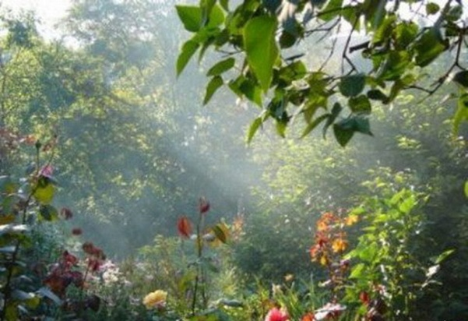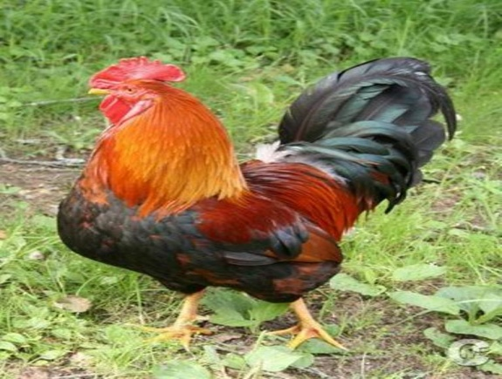

Весна красна цветами, а осень пирогами.

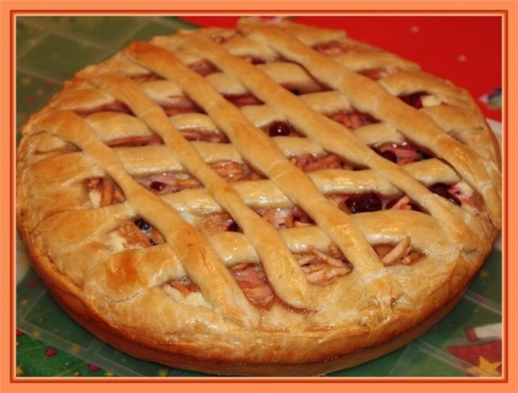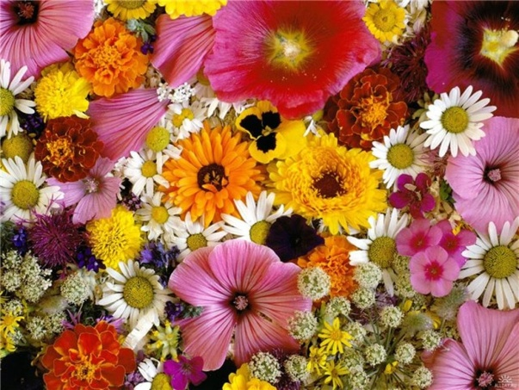

Кто весною потрудится, тот осенью повеселится.
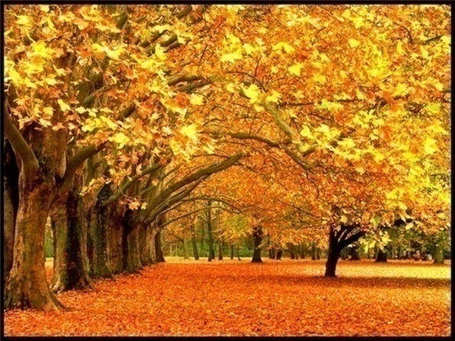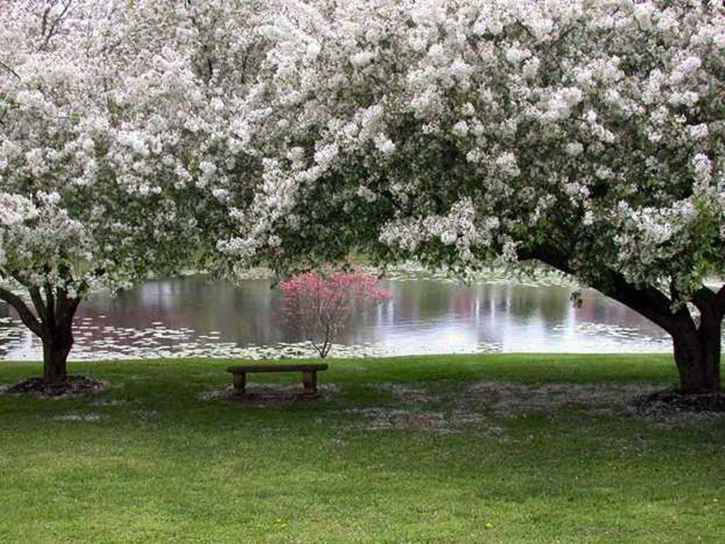
Солнце летом греет, а зимой морозит.
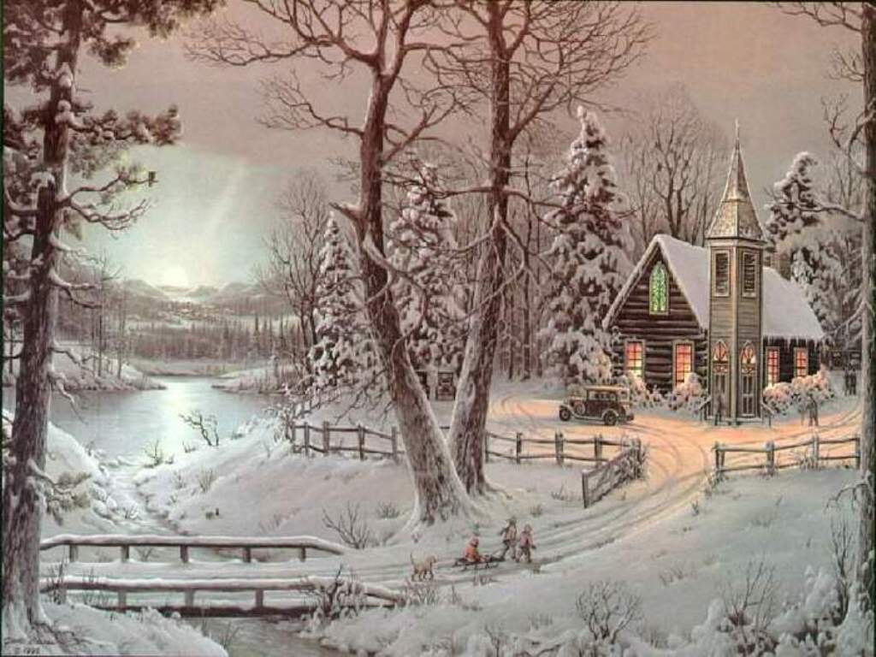

Февраль богат снегом - апрель водою.

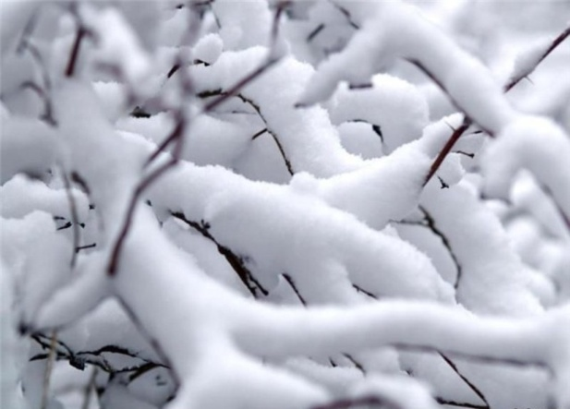

Ласточка весну начинает, соловей кончает.

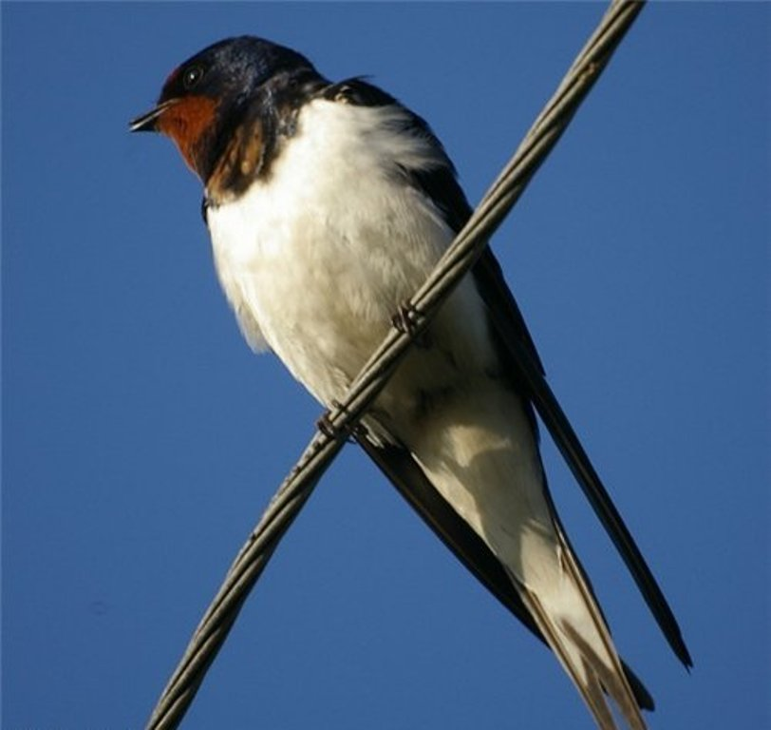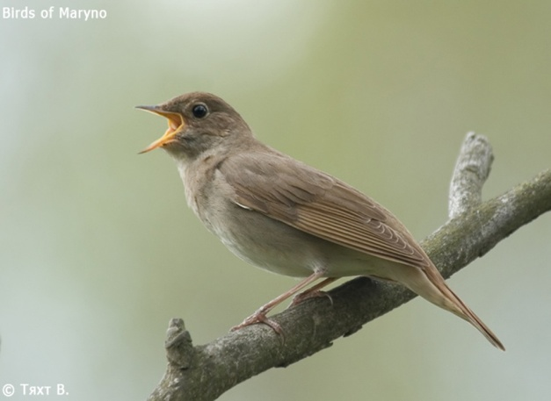

Осенью и воробей богат.

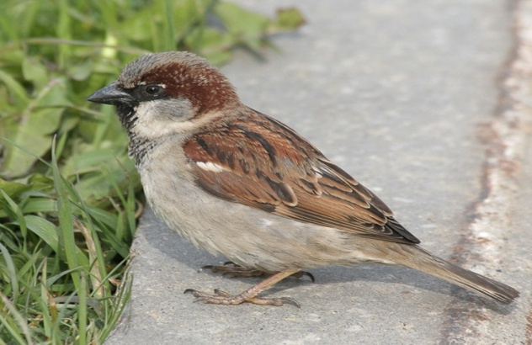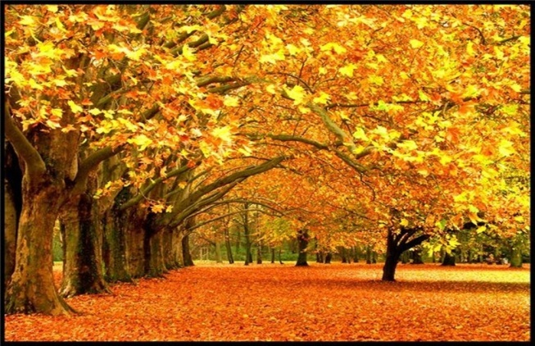
Куда ночь, туда и день.

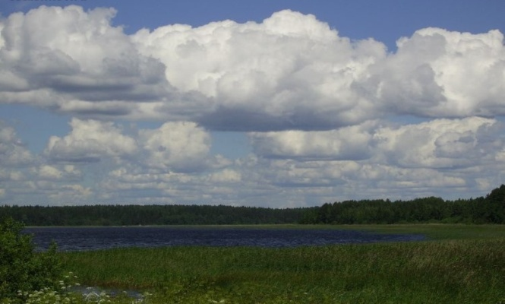

У февраля два друга - метель и вьюга.

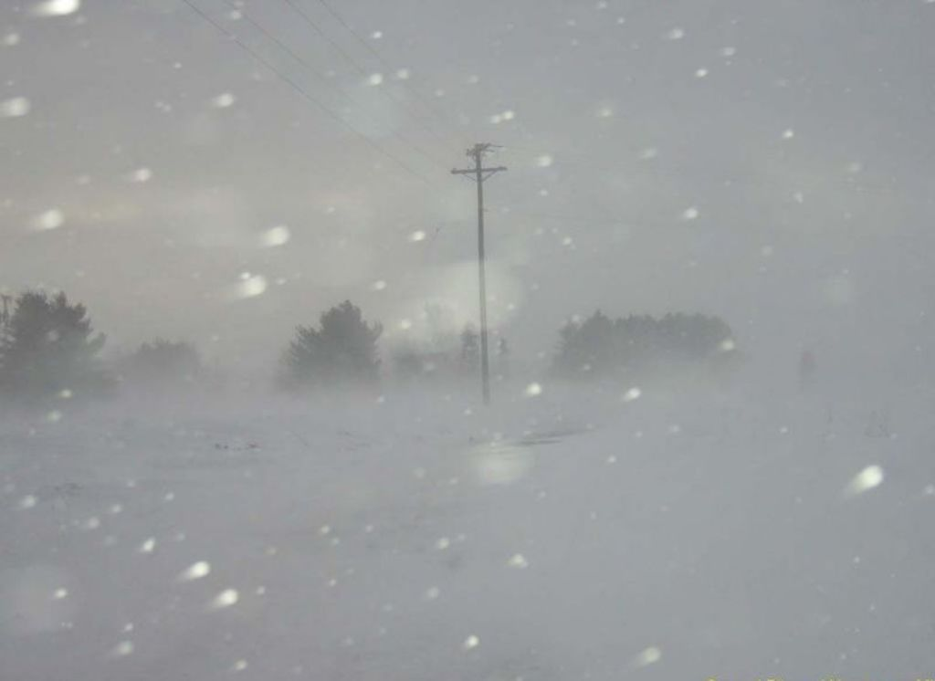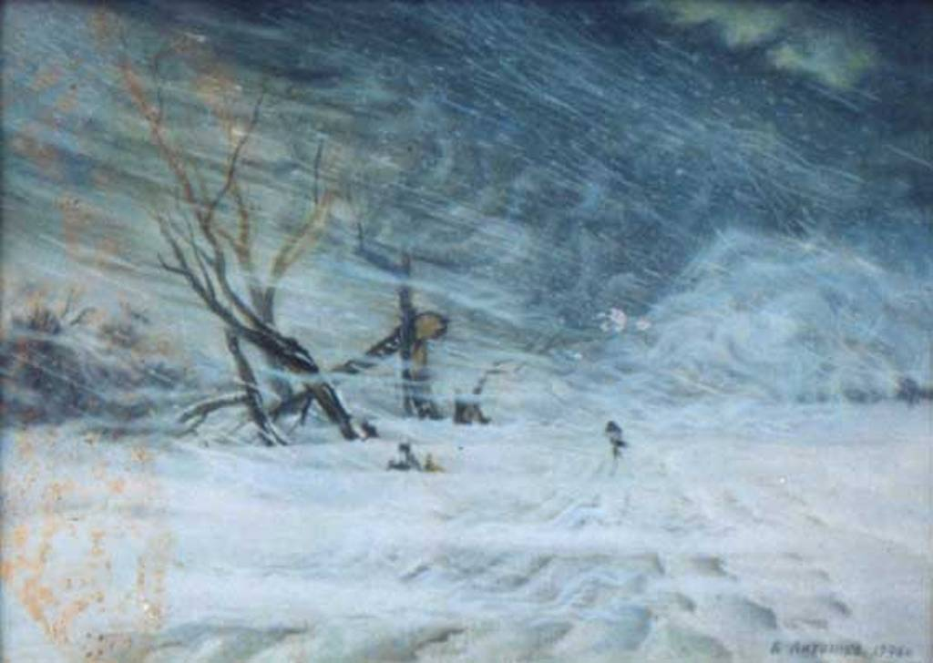

Май леса наряжает, лето в гости ожидает.

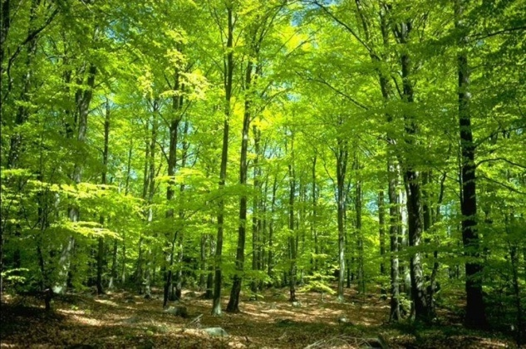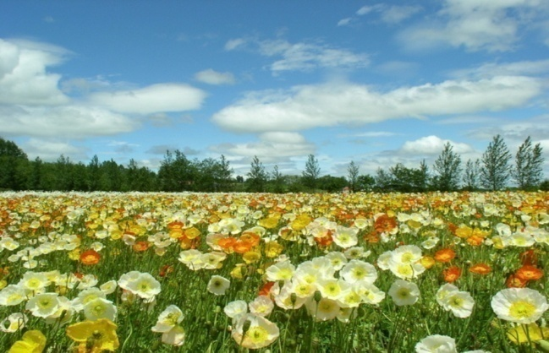

В июле солнце без огня горит.

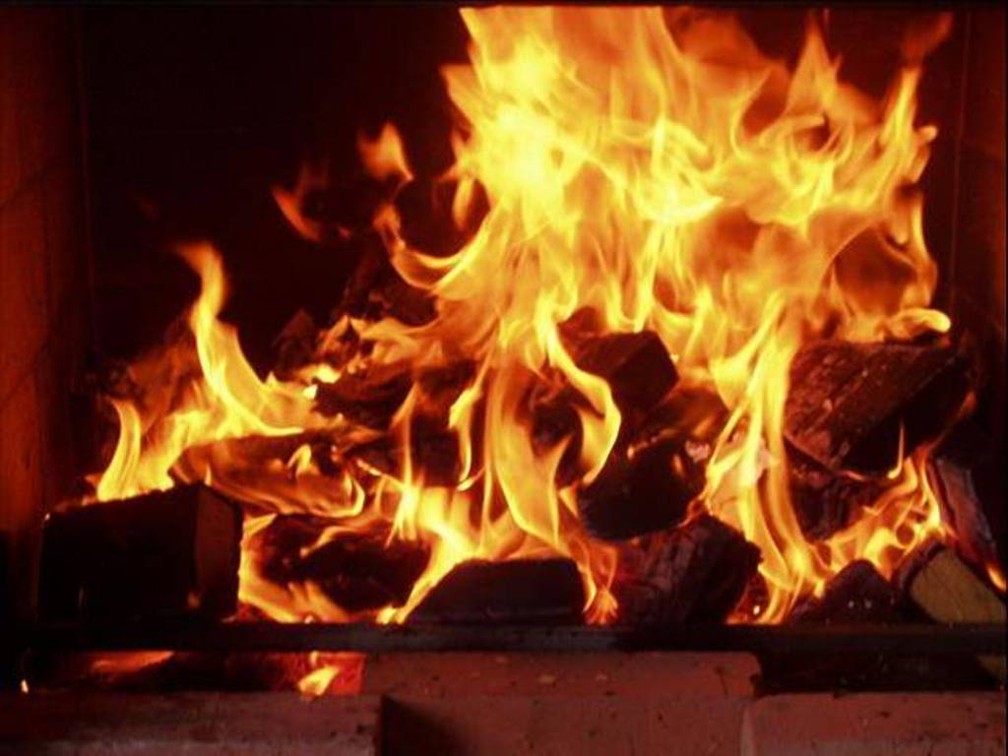
Утро вечера мудренее.

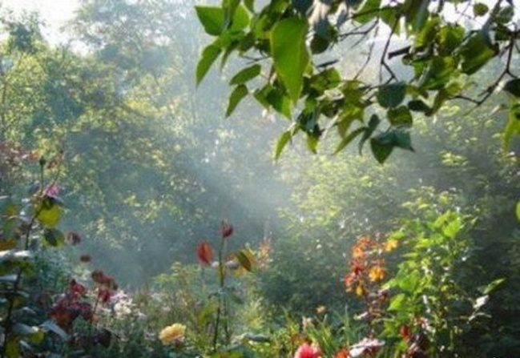

Зимой без шубы не стыдно, а холодно.

Цыплят по осени считают.

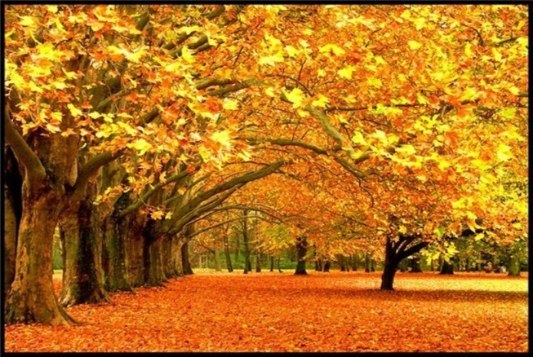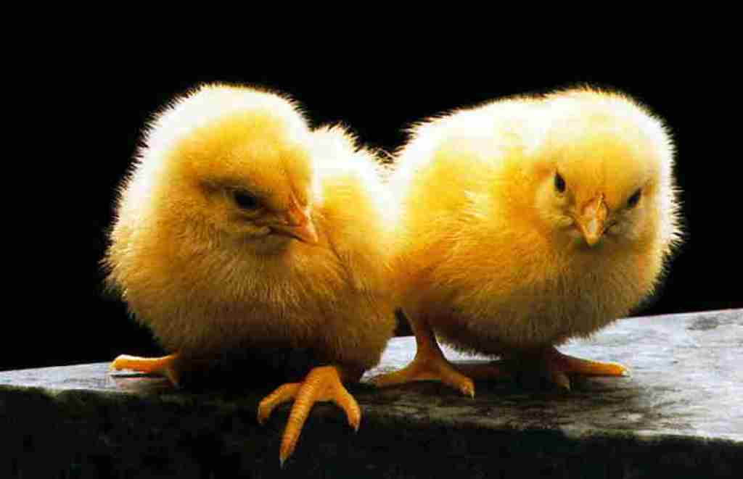

Мели Емеля - твоя неделя.

